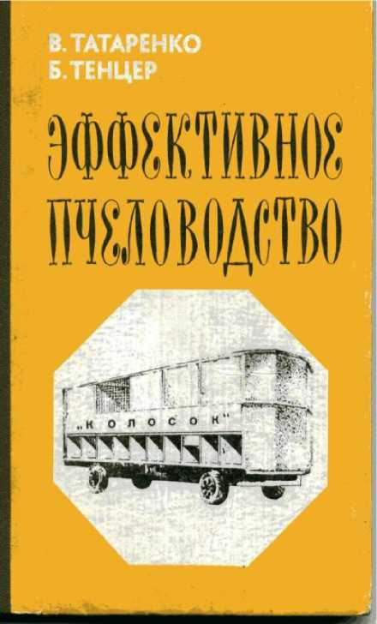
ББК46.9
Т23
Издание осуществлено за
счет средств авторов
Татаренко В. Р., Тендер Б. И. Эффективное пчеловодство. М.: Прометей, 1989, 112 с.
Рецензент: доктор сельскохозяйственных наук Е. Г. Подоба.
В книге подробно рассказывается об одном из самых прогрессивных методов работы с пчелами — инкубаторе и в передвижных павильонах «Колосок». Тем, кто захочет сам построить пасеку на колесах, предлагаются детальные чертежи павильона и улья-инку- батора.
Рассчитана на пчеловодов совхозных, колхозных и любительских пасек.
3705021000 183 © Василий Романович Татаренко
~ без объявл Борис Ильич Тендер,
183(2) 89 1OQO
ВВЕДЕНИЕ
Успешное развитие пчеловодства, его стимулирующее влияние «а многие отрасли народного хозяйства: повышение урожайности культур, использование медопро- дуктов в медицине, увеличение производства меда и воска— теснейшим образом связано с уровнем его материально-технического оснащения.
Морально устаревшая оснастка пасек: ульи, зимовники, подсобные помещения, сотохранилища—не соответствует поставленным перед отраслью требованиям, ведет к неразумным затратам средств и труда, тормозит ее развитие.
На протяжении веков, с тех пор как пчел впервые переселили из дупла в улей, конструкция улья не удовлетворяла ни пчел, ни пчеловодов и требовала постоянной модернизации, что породило сотни его конструкций.
Но и сегодня недостатком ульев является его громоздкость, большая затрата труда и материалов при относительной недолговечности. Конструктивное несовершенство породило множество дополнительных приспособлений (вентиляционные сетки, кормушки, утеплительные подушки), которые необходимо постоянно ставить и убирать, возить и хранить.
Не испытывают благодарности, думается нам, за такое жилище и пчелы, которым приходится затрачивать много дополнительной энергии и кормов для поддержания нормальной температуры и влажности в летнюю жару и холодное время года.
Все перечисленные недостатки отразились на условиях и производительности труда пчеловода. Ему приходится перетаскивать тяжелые ульи во время кочевок, зависеть от транспорта, изыскивать возможности для размещения дополнительных приспособлений.
Важным является и то, что улье-вое содержание пчел не гарантирует сохранение их во время применения ядов и гербицидов против сельскохозяйственных вредителей и сорной растительности.
Желание уйти от этих недостатков породило создание прицепов-платформ разных конструкций, приспособление списанных автобусов, крытых платформ-павильонов для установки и подвоза ульев к массивам сельскохозяйственных культур.
Но все эти мероприятия смогли учесть лишь, в основном, решение одного вопроса — мобильности пасеки и частичного сокращения затрат труда на погрузке и разгрузке. За пределами решения проблем по-прежнему остались условии содержания пчел и работы пчеловода.
В свою очередь, интенсивное земледелие потребовало от пчеловода плановости в работе. Если раньше он зачастую мог ориентировать пасеку на дикорастущие растения и стационарное размещение пчел, то сейчас медоносы распределены на разных участках, в отдалении друг от друга. Укоренившаяся технология пчеловождения уже не в силах справиться с поставленными перед отраслью задачами.
Эффективное пчеловодство выдвигает перед собой цель: создать такие условия, которые бы позволили пчеловодству круглый год обслуживать большое количество (до 100%) сильных в рабочем состоянии пчелосемей; до максимума упростить методы работы с пчелами, унифицировать оснастку пасеки и сократить трудоемкость работы на ней, полностью удовлетворить запросы пчел и пчеловода, сохранив при этом высокую мобильность.
Г л а в a I. ОРГАНИЗАЦИЯ ПАСЕЧНОГО
ХОЗЯЙСТВА
Самым удобным участком для размещения пасеки можно считать такой, где в радиусе 1,2—2 мм есть массивы пергоносов и медоносов. Место это должно быть хорошо защищено от ветра и иметь вблизи небольшой водоем.
Основной производственной единицей в пчеловодстве колхозов, совхозов и других государственных сельскохозяйственных предприятий является пчеловодческая ферма. Она объединяет пасеки хозяйства и имеет центральную усадьбу с размещенными на ней необходимыми постройками.
Обычно для зимовки сооружают дорогостоящие зимовники, сотохранилища и складские помещения.
Если же ухаживать за пчелами по предлагаемой нами методике, потребность в таких помещениях значительно сокращается. Так, использование передвижной пасечной установки «Колосок» позволяет в течение всего года размещать лишние соты непосредственно в секциях «Колоска». А зимовка пчел благодаря терму сообразной конструкции секций пасечной установки проходит в стабильной и благоприятной для пчел среде.
Опыт показывает, что значительные доходы от пчеловодства возможны в тех колхозах и совхозах, где содержатся крупные пчеловодческие подразделения. Только в этом случае можно более рационально использовать производственные фонды, труд пчеловода и медоносные ресурсы, обеспечить эффективное опыление пчелами сельскохозяйственных энтомофильных культур не только в своем хозяйстве, но и в других колхозах и совхозах, где пчел нет.
Для организации нового пчеловодческого хозяйства целесообразно сразу приобретать 200—300 пчелиных семей. Это позволит в сравнительно короткие сроки создать в колхозе или 'совхозе путем ускоренного воспроизводства пчелиных семей крупное пчеловодческое подразделение и, как естественный результат, получать от него высокие доходы.
Комплектовать вновь организуемые пчелофермы желательно полноценными пчелиными семьями: в этом случае уже в первом году можно добиться значительного прироста новых семей, получить товарную продукцию и вернуть хозяйству часть затраченных средств.
В приобретаемых весной семьях ©челами должно быть занято не менее 7—8 улочек, расплодом — 4-—5 сотов. Можно приобрести пчелиные семьи и в пакетах, которые обычно содержат 4—6 сотов, от 1,2 до 1,5 кг пчел, матку и 4—5 кг кормового меда. Такие семьи следует завозить в более ранние сроки, чтобы на новом месте они успели развиться до уровня нормальной семьи, обеспечив себя кормами на зиму и дав в первый же год некоторое количество товарной продукции.
НЕОБХОДИМЫЙ ИНВЕНТАРЬ И ПОСТРОЙКИ
Каждое пчеловодческое хозяйство должно иметь хорошо оборудованное помещение, в котором хранят пчеловодческий инвентарь и различные материалы, ремонтируют жилища для пчел, наващивают рамки, проводят все необходимые работы.
Для хорошей и правильной организации труда пасечника следует иметь достаточное количество инвентаря. В данной книге мы остановимся только на самом главном.
Стамеска пасечная применяется для внутренней очистки жилища пчел, брусков рамок от прополиса, а также пятен зимнего поноса. Ее употребление облегчает раздвижение рамок в улье.
Дымарь (рис. 1) служит для создания дыма, а затем направления его струи на пчел, чтобы усмирить их во время осмотра гнезда. Для разжигания дымаря используют сухую древесную стружку, а также гнилушки и древесный гриб. Не следует брать тряпки: они создают едкий и горячий дым, который раздражает пчел.
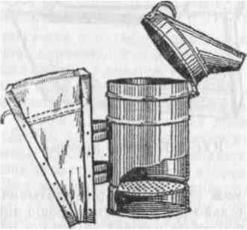
Рис. 1. Дымарь

Так называемый лечебный дымарь служит для направления в камеру для обработки пчел от клеща дыма, образующегося при сжигании лечебных препаратов. Разжигают его, как и обычный дымарь, а затем поверх горящих стружек размещают лечебный препарат. Дым, идущий от препарата, с помощью длинного носика направляется в отверстие камеры.
Лицевая сетка применяется для защиты головы и шеи пчеловода от ужалений. Ее необходимо всегда иметь под рукой.
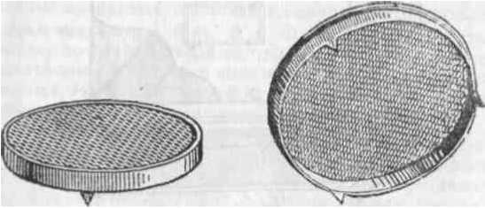
Рис. 2. Маточный колпачок
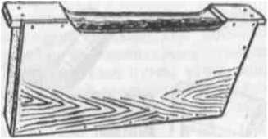
Р и с. 3. Кормушка рамочная

Пасечный нож служит для распечатывания медовых сотов и обязательно должен быть хорошо заточён с обеих сторон, иначе он не срезает крышечки ячеек, а мнет соты. Желательно во время работы иметь 2—3 ножа, их поочередно, пока работают другими ножами, опускают в теплую воду. Теплым ножом работать легче. Нож используется для вскрытия и уничтожения трутневого расплода.
Колпачок (рис. 2) применяют для временной изоляции матки на соте. Это необходимо во время осмотра
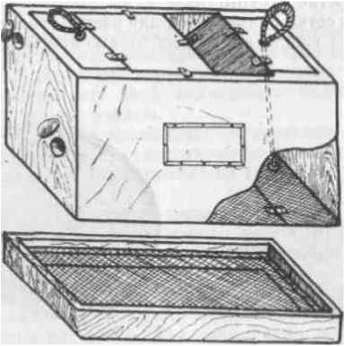

Рис, 4. Камера для обработки пчел лечебными препаратами
пчелиной семьи, а также подсадки новой матки или при объединении семей.
Переносной ящик используют для переноса рамок на пасеке, а также перевозки пчелосемей при их покупке.
Камера для борьбы с клещом (рис. 4). По предлагаемой технологии предусмотрена борьба с клещом Варроа Якобсони вне гнезда. Для этой цели была изготовлена специальная камера. Сделана она из древесноволокнистой плиты (ДВП), органического стекла и сетки. Ее наружные размеры и объем строго совпадают с размерами двух магазинов секции передвижной пасечной установки «Колосок». Дно выполнено из металлической сетки с отверстиями 2,5—3 мм. Потолок камеры состоит из двух половинок, которые открываются вниз, образуя таким образом воронку для стряхивания пчел. Нижняя сетка также открывается, но наподобие жалюзей и дает возможность выпустить пчел в гнездо. В баковых стенках сделаны смотровые окошки и вставлено органическое стекло, благодаря чему можно наблюдать за пчелами во время обработки препаратом, а также в момент удаления их из камеры в гнездо.
В комплект к камере входит поддон, состоящий из рамки с сеткой размером 0,5 мм для сбора клеща при обработке пчел, а также металлического дна для размещения на нем лечебного препарата, а при необходимости и подогрева его.
Для предотвращения испарения лечебного препарата, пока устанавливают камеру с пчелами, применяется подушка. Ею накрывают поддон с препаратом.
В камере предусмотрены отверстия для применения лечебных препаратов с помощью дымаря и распылителя.
Улья-инкубаторы (рис. 5 и 6) находятся на стационаре, но при необходимости могут быть погружены на платформы и временно вывезены в места, богатые медоносами. Изготовляют улей-инкубатор из досок, но его можно выполнить из пенопласта, закрытого фанерой.
Состоит улей из пяти отделений: два больших отделения на 12 рамок каждое и два .маленьких отделения для отводков и создания новых семей на четыре рамки каждое, а также кормушка с расположенным под ней нагревательным элементом, позволяющим поддерживать в улье требуемую температуру корма и среды, благодаря чему сокращается излишняя трата энергии пчелами.
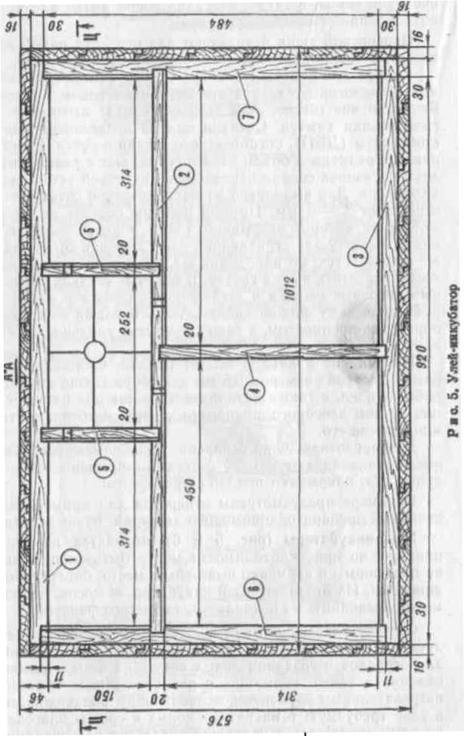
Каждое из четырех отделений улья соединено с кормушкой сквозным отверстием для прохода пчел за кормом. Кормушка поделена на четыре зоны, чтобы пчелы не смешивались во время еды.
Платформа для перевозки ульев-инкубаторов. В больших пчеловодческих хозяйствах целесообразно иметь платформу для перевозки ульев-инкубаторов к медоносам. Она особенно необходима в годы с неблагоприятными погодными условиями. Платформа должна легко цепляться « автомобильной или тракторной тяге.
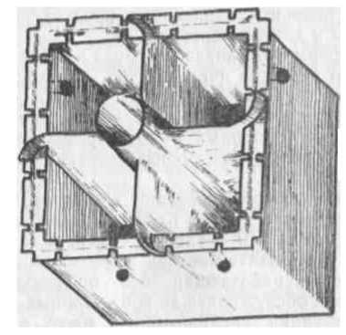
Рис. 6. Кормушка улья-инкубатора

Медогонка. Для больших пчелохозяйств необходимо иметь специально сделанную медогонку, расположенную в вагончике «а колесах.
Когда наступает пора откачки меда, вагончик с медогонками цепляют за тракторную или автомобильную тягу и подвозят к намеченному для откачки «Колоску».
|В«утри вагончика размещены четыре медогонки, под каждой из которых находятся фильтры для очистки откаченного меда и вместительный резервуар. Такая медогонка дает возможность вести откачку меда отдельно от каждой из четырех групп пчелосемей, используемых по нашей технологии. Это, в свою очередь, позволяет точно оценить производительность каждой группы пчел и мастерство пчеловодов.
БРИГАДНЫЙ МЕТОД ПЧЕЛОВОЖДЕНИЯ
Опыт многолетнего пчеловождения показывает, что высокие показатели по производству продукции и рентабельности отрасли достигаются в тех хозяйствах, где работают квалифицированные пчеловоды, где правилом стало применение самых прогрессивных способов содержания и разведения пчел.
Конечно, формы организации труда на пасеке не могут быть едиными для каждого пчеловодческого подразделения. Они зависят от размера пасечного хозяйства, его производственного направления, продуктивности медоносной базы и других факторов.
Основной формой организации труда в хозяйстве, имеющего хорошо развитое пчеловодство, является пчеловодческая бригада. Размеры бригады зависят от количества пчелиных семей, производственного направления пасеки. Особенно хорошими бывают результаты в тех бригадах, где практикуется производственная специализация членов бригады.
Приведем пример ведения работ в колхозе «По заветам Ильича» Ейского района Краснодарского края, где пасека насчитывала 710 пчелиных семей, а в качестве сопоставимой была взята бригада пчеловодов соседнего колхоза «Россия», работавшая без производственной специализации и обслуживавшая 950 пчелиных семей.
Производственная специализация пасек в колхозе «По заветам Ильича» осуществлялась следующим образом: 30 пчелиных семей, составлявших племенное ядро, были закреплены за одним членом бригады, занимавшимся только выведением маток, а четыре пасеки по 70 семей обслуживали четыре члена бригады, в обязанности которых входило разведение пчел. Остальные 400 пчелиных семей (4 пасеки по 100 пчелиных семей в каждой) обслуживал шестой член бригады, занимавшийся только производством меда и опылением сельскохозяйственных культур. Все другие работы на пасеке (откачка меда, перевозка пасек, отстройка сотов и пр.) выполнялись бригадой сообща.
Бригада в колхозе «Россия» состояла из 9 человек и, как уже говорилось, работу вела без производственной специализации пасек и пчеловодов.
Спустя 1 год после начала эксперимента бригада колхоза «По заветам Ильича» получила продукции е рас- 12
чете на одного пчеловода больше по сравнению с бригадой колхоза «Россия» на 987 кг, а еще через год — на 2303 кг.
При этом следует отметить, что специализация пасек по производству определенного вида продукции и закрепление их за 'членами бригады положительно отразились на многих сторонах жизни коллектива: у работников повысилась ответственность за производство и сохранение пасечного имущества, заинтересованность в увеличении сильных семей и, как следствие, более рационально использовались медоносы. Разделение обязанностей между пчеловодами благоприятно сказалось и на их мастерстве. Работы выполнялись более квалифицированно.
По нашему мнению, рациональным будет обслуживание одной бригадой 1200 пчелосемей. Такая пчелоферма раскрывает потенциальные возможности любой местности при наличии медоносов, позволяет использовать пчел в комплексном направлении, т. е. опылять и получать продукты пчеловодства, производить улучшенных пчел и маток. В свою очередь, продукты пчеловодства станут составной частью технологии изготовления напитков и кондитерских изделий.
Такой пчелоферме по силам иметь цех для получения качественного (от любого, намеченного заранее растения) медопродукта. Это, несомненно, представляет большую ценность для медицины.
Обслуживание 1200 пчелосемей в бригаде могут вести 6 -человек: бригадир, четыре пчеловода и матковод. А в цехе, где происходит переработка продукции, главным является технолог.
Там, где большое значение придается разведению пчел, целесообразна специализация: бригадир, селекцио- нер-матковод и четыре селекционера-пчеловода.
Пчелосемьи, которые обслуживает наша бригада, распределены как бы на двух участках. Один участок — 1000 пчелосемей - размещен в «Колоске» и служит для производства продуктов пчеловодства и конкурсных испытаний пчелиных маток, получаемых в репродукторе.
Каждый «Колосок», вмещающий 32 пчелосемьи, в свою очередь разделен на четыре равные части по восемь секций в каждой.
Другой участок — 200 пчелосемей — находится в репродукторе. Он создан из лучших высокопродуктивных пчелосемей, имевшихся в наличии, и служит для произ-
водства улучшенных пчел и маток. Так же, как и в «Колоске», пчелосемьи в репродукторе 'разделены «а четыре группы. Лучшие из этих групп отбираются для племенного ядра и служат для получения маток.
За каждой такой группой мы закрепляем селекционера- пчеловода, а за племенным ядром — селекционера- матковода.
Селекционеры-пчеловоды работают каждый со своей группой в репродукторе и «Колоске», выделяют лучшие семьи для племенного ядра, получают от них маток и передают их в соответствующие группы в «Колосках» для кон курен о го и си ыт а н и я.
Поскольку все пчеловоды имеют семьи пчел в каждом из павильонов, с той лишь разницей, что расположение групп меняется внутри павильона, то никому из пчеловодов привилегия не предоставляется, и мы имеем возможность объективно оценивать продуктивность каждой группы пчелосемей.
Отметим только, что за каждым членом бригады сохраняется индивидуальная ответственность за производство продукции и ее качество. Оплату труда, исходя из проведенных опытов, целесообразно осуществлять за конечную продукцию (мед, воск и другие мед«продукты), сданные на склад, а также за производство новых семей.
СОЗДАНИЕ РЕПРОДУКТОРА ПЧЕЛ
Репродуктор — центральная усадьба пчеловодческой бригады. Он располагает земельным участком с размещенными на нем производственными постройками с необходимым оборудованием для переработки и распределения получаемых продуктов. Здесь же находятся и жилье для членов бригады.
При выборе участка под репродуктор необходимо учесть наличие растений в радиусе лета пчел (1,2—2 км), которые смогут обеспечить поддерживающий взяток, особенно пыльцой, в течение сезона без выезда на кочевку, а пчеловодам — условия для нормальной жизни всех членов семьи. В крайнем случае, при особо неблагоприятном годе, не исключена возможность вывоза ульев репродуктора на время к медоносам на другие участии.
Очень важно, чтобы на прилегающем к репродуктору пастбищном участке находились растения, цветущие в 14
разное время сезона. Это обеспечит пчел поддерживающим продолжительным медосбором. Таким требованиям лучше отвечает местность, на которой в радиусе лета пчел произрастают лесные, полевые и луговые медоносы.
В разное время и более длительно цветет медоносная растительность на местности с изрезанным рельефом (оврага, холмы, низменности и др.), что также создает для пчел продолжительный медосбор.
Желательно размещать улья с пчелами в непосредственной близости к источникам медосбора. Чем ближе пчелиные семьи к массивам медоносных растений, тем больше пчелы сделают за день вылетов и, следовательно, принесут в улей нектара. Лучший вариант — размещение пасеки в центре массива медоносов или рядом с ним.
Не следует допускать размещения репродукторов с пчелами поблизости от пасек других хозяйств. Исходя из характера медоносной растительности, количества пчелиных семей на пасеках и в целях ветеринарной профилактики пасеки следует располагать на расстоянии 3—5 км друг от друга.
Содержание пчел на стационарном репродукторе может быть оправдано лишь тогда, когда выбранное место характеризуется продолжительным медосбором.
При выборе места под репродуктор следует обратить внимание на защиту пасеки от ветров. На пасеках, лишенных защиты, холодный ветер быстро выдувает тепло из улья, и пчелы, чтобы поддержать нормальную температуру в гнездах, вынуждены расходовать много корма и энергии.
В весенний период пчелиные семьи на таких пасеках развиваются значительно медленнее, чем в 'местах, хорошо защищенных от ветра. На открытых пасеках часто наблюдаются налеты пчел, одной семьи на другую, затрудняются ориентировочные облеты пчел и маток. Пчелы становятся более раздражительными, что осложняет работу пчеловода по уходу за «ими.
В лесной местности репродуктор необходимо размещать на полянах и «а опушках леса. В других случаях следует создавать вокруг репродуктора живые изгороди из деревьев и кустарников, насаженных в несколько рядов по типу полезащитных лесных полос. Со стороны господствующих холодных ветров в насаждения полезно включать хвойные породы.
Желательно, чтобы на пасечной усадьбе находились разнообразные древесные и кустарниковые растения, которые необходимы для защиты ульев от солнца; они также будут служить ориентирами для пчел, возвращающихся из полета. Пчелиные семьи, расположенные в незатенённых от солнечных лучей местах, чаще приходят в роевое состояние.
От проезжих дорог и животноводческих помещений репродуктор должен находиться не ближе 500 м. Нельзя ставить улья с пчелами в низких сырых местах, а также непосредственно на землю или на невысокие, ниже 30— 40 см, подставки.
Сырость в ульях способствует возникновению болезней пчел и в целом отрицательно скажется на жизнедеятельности пчелосемьи.
Но если нет возможности подобрать место для репродуктора с круглогодовым содержанием пчелосемей, то следует иметь соответствующую платформу для вывоза ульев-инкубаторов в другие места, где в это время есть медоносы. При этом следует учесть, что нельзя размещать пчелосемьи на кочевках на перелете по отношению к другим пасекам.
Г л а в а II. ПЕРЕДВИЖНАЯ ПАСЕЧНАЯ
УСТАНОВКА «КОЛОСОК»
Проработав многие годы в практическом пчеловодстве, на опыте убедились в необходимости создания такого пасечного павильона, который бы удовлетворил насущным требованиям современного пчеловождения. Итогом многолетних поисков стала конструкция передвижной пасечной установки «Колосок» (Приложение) и соответствующая технология содержания в ней пчел.
Учитывая отрицательное влияние северной стороны на состояние пчел, особенно в осенне-зимний период, что заставило пчеловодов ставить улья в это время года летками на юг, при создании «Колоска» за основу был взят принцип построения колоска ячменя, у которого зерна смотрят в одном направлении, а .между ними — стебелек. Следовательно, при изготовлении пасечной установки «зерна» стали секциями, а «стебелек» — рабочим црохо-
дом между ними. Благодаря размещению «Колоска» передом на юг все секции (зернышки) были направлены летками на юго-восток и юго-запад.
В основу изготовления секций 'был положен принцип взаимообогрева пчелосемей, и чтобы избежать продувания ветром и воздействия осадков и солнца, как это наблюдается в ульях, мы защитили секции по бокам корпусом из металла, а сверху — крышей.
При строительстве «Колоска» учитывали и такой важный, вопрос, как защита пчел от ядов и химикатов, а также сохранение их при длительных дневных перевозках. Для этой цели была создана специальная прилетная веранда, которая при необходимости закрывается опускающейся шторкой, благодаря чему пчелы могут выйти из улья во время обработки ядохимикатами или движения павильона (леток постоянно открыт). Открытое верхнее вентиляционное отверстие в веранде и наличие подрамочной сетки в улье создают хорошую вентиляцию без прямого доступа света к летку.
Для очистки от восковых крышечек после зимовки, сбора мусора и клеща, а также пыльцы у каждой секции имеется съемное дно.
По всей площади секции на 3. см ниже рамок и на 2 см выше дна (на уровне нижней части летка) устроена ⁴ вентиляционная сетка с 3-миллиметровыми отверстиями. Сетка не позволяет пчелам опускаться на дно и создает, при необходимости, дополнительную усиленную вентиляцию.
Делать съемную сетку необязательно, поскольку опыт показал: зимний подмор с сетки пчелы удалят сами. Даже при самом нежелательном происшествии — полной гибели семьи — целесообразнее выбрать пчел через верх, чем усложнять конструкцию отъемными сетками. Усложняет отъемная сетка и работу пчеловода — пчелы жалят и нападают на работающего снизу.
.Внутри павильона между каждыми двумя секциями образуется ниша, в которой расположена кормушка (рис. 7) с обогревающим элементом под ней. В каждой секции имеются верхние и нижние сквозные отверстия в нишу. Нижнее отверстие служит для прохода холодного и сырого воздуха из-под рамочного пространства к обогревающему элементу секции. Воздух, высушенный и подогретый электрическим элементом, направляется вверх для обогрева кормушки и гнезда пчел.
Верхнее отверстие служит одновременно и для прохода пчел в кормушку. Пчелы охотно идут навстречу теплому воздуху и берут корм и воду в кормушке. Посредине кормушка перегорожена сеткой, не позволяющей пчелам соседних семей смешиваться.
Каждая семья в секции «Колоска» «мест гнездовую часть, состоящую из 20 узко-высоких рамок (перевернутая стандартная, дадановская) для производства пчел
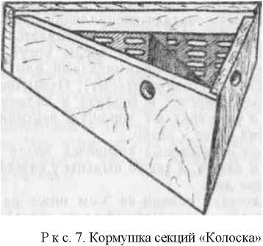

и два магазина в верхней части из 40 полурамок для складывания нектара. У каждой секции есть потолок с регулируемым отверстием для прохода пчел в магазины, а также крышка для утепления гнезда в зимнее время. Открывая или закрывая отверстие потолка, в случае необходимости, регулируют объем гнезда. Крышка в зимнее время становится утепленным потолком для гнезда, в то время как потолок с закрытым отверстием — крышкой при хранении сотов в магазине.
Конструкция рамки (узко-высокая), выбранная с учетом создания компактного размещения секций в «Колоске», позволила рационально разместить кормовые запасы и клуб пчел в зиму.
Опыт показал, что отстройка вощины на такой рамке более качественная, матка не переходит для откладки яиц в магазины, что очень важно при соблюдении данной технологии работы с пчелами.
Чтобы не увеличивать вертикальные размеры «Колоска» и в то же время создать максимальные удобства пчеловоду— не заставляя его наклоняться при работе с пчелами — проход между блоками секций сделан углубленным по отношению доньев секций, а ширина прохода должна быть такой, чтобы можно было беспрепятственно проносить переносный ящике рамками и магазин секций.
В передней части прохода размещен контрольный улей на весах, леток которого направлен строго на юг.
Пространство между крышей и секциями с боков зарешечено сеткой с 8-миллиметровыми отверстиями.
В неблагоприятную погоду у пчеловода, работающего в «Колоске», есть возможность опустить легкие щиты с внутренней стороны павильона и спокойно продолжать работу.
В целом «Колосок» создает комфортные условия для пчел (термусообразное, недоступное для холода и жары жилище) и пчеловода (светлый прохладный салон для работы). Одновременно он избавляется от необходимости в дополнительных постройках зимовника, сотохрани- лища, подсобных помещений для складывания кормушек, магазинов, вентиляционных сеток я другого инвентаря.
Таким образом, применение передвижной пасечной установки «Колосок» в сочетании с нашей технологией позволяет загрузить пчел работой пропорционально их возрасту, поскольку верхняя часть секции — магазины — отводится лишь для пчел, собирающих нектар, а пчелам- кормилицам и матке для откладки яиц остается гнездо.
Мобильность «Колоска»и стопроцентная сила семей в нем дают возможность упростить работу с пчелами: создав сильные в рабочем состоянии семьи перед медосбором, передать их в распоряжение агрономов для рационального использования в опылении и медосборе на нужных ему полях. Пчеловоды в этот период времени продолжают заниматься производством пчел и маток в ульях- инкубаторах в репродукторе.
И только к концу медосбора, когда основные работы в репродукторе закончены, пчеловоды переходят в «Колосок» для откачки меда, борьбы с клещом и наращивания молодых пчел в зиму.
Материалом для изготовления «Колоска» является легкая, пористая без смолы древесина (кедр, липа, сосна, ель). Для стенок секций можно использовать пенопласт,
облицованный фанерой, а для потолков и крышек секций, как и для потолка всего павильона, можно использовать ДВЛ.
РАБОТА С ПЧЕЛАМИ ПО НОВОЙ ТЕХНОЛОГИИ.
СОДЕРЖАНИЕ ПЧЕЛ В «КОЛОСКАХ»
Для организации и перевода пчел на новую технологию необходимо в первую очередь приобрести или изготовить улья-инкубаторы и разместить их на репродукторе, о чем было сказано ранее.
Прежде всего еще раз обращаем внимание на то, что для компактного размещения секций «Колоска» в один ярус (удобнее работать пчеловоду) и создания такого гнезда, которое позволит пчелам .рационально разместить корма и клуб в зиму, мы взяли за основу узко-высокую рамку (перевернутую стандартную), что, в свою очередь, позволяет использовать стандартную рамку при переходе на нашу технологию. Применение узко-высокой рамки преследует также цель сдерживать матку от откладки яиц в магазине — вверху рамки есть достаточно большое пространство с медом, а также достаточное поле свободных ячеек для откладки яиц в нижней части рамки, особенно при регулируемом заносе пыльцы.
Для подготовленных ульев мы закупаем пчелопакеты на стандартной рамке, так как семья на узко-высоко и рамке иска является дефицитом. В южных районах страны приобретать пчел целесообразно в конце апреля — первой половине мая (в средней и северной полосе этот срок перемещается на 1—2 недели).
Приобретенные пчелопакеты, обычно на четырех рамках (две с расплодом и две кормовые, до 4 кг меда), 1,2 кг пчел с маткой, привозим в репродуктор и размещаем перед каждым летком улья-инкубатора так, чтобы летки улья и летки пакета были направлены в одну сторону и находились на одном уровне, после чего открываем летки в пакетах.
Лучше, если привезти пчел в ночное время и сразу открыть летки. Но не исключена возможность привоза их и в дневное время, тогда пакеты следует поставить в прохладном месте и дать пчелам успокоиться. Если пакеты привезены утром, то пчел подносят к ульям после обеда, но с той лишь разницей, что пакеты ставим не подряд 20
к каждому улью, а через один и открываем летки. Лишь после того, как пчелы облетятся, мы размещаем аналогично вторую партию, стоявшую до этого в прохладном месте.
Все эти делается во избежание слета пчел.
Как только все пчелы облетятся, начинаем производить пересадку пчел из пакетов в улья. Поскольку пакеты у нас куплены на стандартной рамке, то аккуратно обрезаем плечики рамок, переворачиваем их в вертикальное положение, чтобы большее количество расплода стало вверху. Все работы с рамками проводим над открытым ульем, особое внимание обратив на сохранность матки.
Теперь к боковой планке рамки, ставшей верхней, прибиваем рейку толщиной 10 мм и такой же длины, чтобы образовались необходимые плечики. При этом к бывшему верхнему бруску рейку прикрепляем гвоздем, а ту сторону, которую прикладывают к нижнему бруску, привязываем проволочкой.
Вначале это делается с кормовой рамкой, без стряхивания пчел. Рамка опускается в улей (если это улей-ин- кубатор, то рамка ставится к стенке соседней семьи) так, что прежний нижний брусок стандартной рамки становится к передней стенке с летком. (На первой рамке, с которой мы начинаем работать, не должно быть матки.)
Последующая очередность работ выглядит так: обрезаются плечики и ставится первая расплодная рамка без матки, затем — вторая, расплодная (предварительно пересадив матку в улей), наконец последняя кормовая рамка ставится на новое место. Оставшиеся в пакете пчелы стряхиваются в улей.
После рамок ставится вставная доска, леток улья открывается на 1—2 см. Сверху рамки накрываются холстиком или потолочном, на который укладывается утеплительная подушка.
Вечером, когда лет пчел прекращается, необходимо дать в кормушку медовой сыты 200—300 г концентрацией: две части воды и одна часть меда. При отсутствии хотя бы поддерживающего медосбора кормление производится ежедневно на ночь до появления взятка.
Если температура днем прохладная, а ночью холодная— ниже 12°, необходимо включить электрический элемент для подогрева кормушки и создания тепла в улье.
Если же в природе имеется хотя бы незначительный взяток, то на второй день после пересадки семьи в улей подставляем рамки с искусственной вощиной. Размещаем ее между первой, от вставной доски, кормовой рамкой и расплодной.
В случае слабого медосбора и прохладной погоды мы продолжаем подкармливать пчел медоперговой сытой (до 500 г в день: одна часть воды и две части меда и перги). Нагревательный элемент работает.
Если нектар отсутствует совсем (на рамках нет заноса нектара), а пыльцы поступает много (рамки ею забиты), необходимо давать медовую сыту без пыльцы (200— 300 г концентрацией 1:2).
Как только пчелы отстроят поставленную рамку вощины, а матка зачервит ее яйцами, мы подставляем вторую рамку с вощиной с другой стороны гнезда между кормовой и расплодной. Когда отстроят и эту вощину, а на первой к этому времени уже появятся личинки, рамку с личинками необходимо переставить в центр гнезда, а вместо нее подставить очередную искусственную вощину.
Работа по такой схеме продолжается до тех пор, пока все гнездо не будет застроено. Если мы замечаем, что темпы 'застройки вощины начинают падать, следует продолжать давать медоперговую подкормку (если отсутствует пыльца), а в случае поступления пыльцы — медовую сыту.
В первый год желательно в каждой пакетной семье старую матку заменить молодой. Для этой цели в четырехрамочное отделение улья-инкубатора ставится две рамки кормовые, третья с печатным расплодом устанавливается посредине, и к ней прикрепляется маточник. Вместо взятых из основной семьи трех рамок ставятся рамки с искусственной вощиной по приведенной ранее методике.
После оплодотворения молодой матки мы подставляем в отводок еще одну рамку с печатным расплодом на выходе, взятую из основной семьи.
К зимовке желательно молодую матку пересадить в основную семью, а старую — в отводок. Делать это следует, когда в природе есть медосбор. Молодую матку из отводки прикрываем колпачком (только матку, без пчел) на соте и переносим ее вместе со всеми рамками и сидящими на них пчелами в .переносный ящик.
Из основного гнезда берется рамка с расплодом и сидящими на ней пчелами и маткой и переносится в отделение, где был отводок. Матку без пчел накрываем колпачком. Сюда же добавляем еще одну рамку с пчелиным расплодом и медом и две рамки кормовые с таким расчетом, чтобы было не менее 10 кг меда.
Спустя 1—2 ч после того, как основная семья почувствовала сиротство, в гнездо вносится матка с пчелами и расплодом из переносного ящика. Учитывая, что матка прикрыта колпачком на сотах с медом без пчел и находится в окружении своих пчел, торопиться выпускать ее не следует.
Через 2—3 ч делаем осмотр. Если пчелиные семьи объединились благополучно, без боя, и на колпачке пчелы находятся в спокойном состоянии, как бы протягивая хоботки для кормления матки, колпачок снимают, наблюдая за отношением пчел к матке.
Если пчелы не нападают на матку, протягивают хоботки для кормления и матка свободно ходит по соту, можно считать, что матка принята. Семью закрываем по- толочком и утепляем.
Теперь рассмотрим случай, если на выпущенную матку пчелы нападают. Следует оказать, что это бывает крайне редко и в тех семьях, где от прежней матки осталось много расплода и пчел. Итак, в случае непринятия пчелами молодой плодной матки нужно взять соседнюю с той рамкой, где была матка, рамку — желательно с малым количеством печатного расплода на выходе и с медом, стряхивая с нее пчел и вторично прикрывая матку на границе расплода и меда.
Перед этим необходимо внимательно просмотреть гнездо на наличие маточников. Если пчелы потянули уже маточники, необходимо их сорвать и, закрыв матку колпачком, держать ее там до 4—5 дней.
Через 5 дней опять проверяем, как пчелы принимают матку. Иногда приходится держать матку под колпачком до 1 —1,5 недель, т. е. до тех пор, пока пчелы не лишаются исходного материала для вывода новых маток. В таком случае перед выпуском матки выбираем вою семью в переносный ящик (кроме рамки с маткой). Рамку с маткой располагаем против летка в центре гнезда. Пчел из переносного ящика стряхиваем на холстик, предварительно постеленный перед леткам улья, и обрабатываем пчел щавелевой кислотой из распылителя. Такая проце-
дура приводит к избавлению от клеща, и пчелы легко принимают матку.
Описанный способ подсадки матки можно применять не через неделю или полтары, а сразу же, как только заметили, что пчелы матку не принимают. Можно его применять и при самой первой подсадке матки.
Оставленные на зиму пчелы с пересаженными' матками должны быть обеспечены кормом из расчета не менее 2,5 кг на улочку пчел и утеплены.
С наступлением весны, как только дневная температура приблизится к + 10°С и предполагается облет пчел, неотлагательно, если улья поставлены на зиму вплотную друг к другу, расставляем улья на прежние летние места и предоставляем возможность облета пчел из каждого отделения.
Как только произойдет облет пчел, очищаем донья от подмора, сора и восковых крышечек и подключаем электрический подогрев.
Первостепенной задачей сейчас является создание условий для бурного развития семей, вывода маток и накопления сотов.
После облета пчел и включения электричества через 2—3 дня мы начинаем проводить подкормку медовой сытой с красным перцем: 50 г сухого перца на 20 л сыты (1 часть -воды и 1 часть меда). Таких подкормок с интервалом в 3 дня мы проводим три, каждый раз давая на семью 200 г.
После проведения трех подкормок мы периодически вскрываем все оставшиеся после зимы медоперговые рамки. Все это должно быть проведено с таким расчетом, чтобы работа была закончена до начала поступления нектара.
Одновременно с распечаткой сотов наливаем в кормушку воду и используем электроподогрев. Делаем это до тех пор, пока наружная температура не станет выше 18— 20°С.
В случае, если мы закончим распечатку рамок, а нектара и пыльцы в природе еще нет, то заливаем в кормушку медоперговую сыту: до 300 г в день. Делаем это на ночь. Если же поступает только пыльца, то подкормка заключается лишь в медовой сыте (до 300 г в день). Но как только нектар и пыльца одновременно начинают поступать из природы, подкормка прекращается.
Все подкормки благодаря конструкции ульев-инкубаторов и устройству кормушек производятся легко, без вскрытия гнезда.
Новая технология в отличие от существующей делает ненужными частое вмешательство в жизнь гнезда, дополнительные осмотры и перестановки рамок. Это, в свою очередь, упрощает работу с пчелами и делает труд пчеловода более производительным. Полностью положительный эффект новой технологии достигается тогда, когда гнездо полностью укомплектовано сотами.
К моменту медосбора матке, находящейся в основной семье в улье-инкубаторе, исполнится 1 год, а матке в отделении для отводка — 2 года. Перед нами стоит задача — убрать двухгодичную матку (продать ее или использовать самим для создания новой семьи), а вместо нее дать маточник на выходе и получить плодную матку к началу главного медосбора.
К этому времени (25 мая— 1 июня, началу главного медосбора) у нас должен быть изготовлен передвижной павильон «Колосок».
Работу с «Колоскам» мы начинаем с того, что подвозим его к репродуктору и переносим в его секции рамки, взятые из нуклеусного отделения инкубатора. Со всеми пчелами и маткой этого года. Рамки ставим начиная от наружной стенки секции, напротив летка.
Веранды в «Колоске» при этом должны быть закрыты, а летки открыты. Матку при переносе можно накрыть колпачком, так как мы будем переносить в эту секцию и пчел из другой семьи. Как только полностью перенесено все из нуклеусного отделения, помещаем в «Колосок» все расплодные рамки с сидящими на них пчелами из основного отделения улья-инкубатора.
После установки всех рамок ставим вставную доску и рамку-кормушку, так как, хотя в «Колоске» и есть постоянная кормушка, она не может быть использована до тех пар, пока секция в «Колоске» не будет полностью заполнена соторамками и пчелами.
Кормушка служит для заполнения ее водой в жаркую и сухую погоду и подкормки пчел сытой во время перерыва в медосборе для стабильного строительства сотов. Когда семьи будут уже укомплектованы сотами, подкормка сокращается.
Следует заметить, что в первые год — два, пока «Колосок» полностью не будет укомплектован сотами, прихо-
дится частично использовать старые приемы пчеловож- дения для отстройки рамок.
После переноса рамок в «Колосок» секции закрываются потолком и павильон увозится к массиву-медоносу.
Все работы по переносу семей выполняются только в том случае, если в природе есть какой-нибудь взяток.
Бели «Колосок» привезен на место стоянки ночью, то открываем все веранды сразу, а если днем, то открытие веранд производим черед одну. Когда пчелы облетятся (в течение 1—2 ч), открываем вторую часть веранд.
Обеспечив семью в «Колоске» маткой этого года, мы стремимся отстроить в нем максимальное количество сот.
В первый год работы с «Колоском» удается обычно закончить отстройку гнезда и перейти к созданию сотов в магазинах. Их получают путем выбраковки сотов в гнезде.
При отбраковке прежде всего отбирают те соты, ‘которые были на обычной «дадановской» рамке и из которых уже вышел расплод. Затем бракуют соты в рамках, где есть деформированные и трутневые ячейки. Эти соты обрезают или делят пополам по горизонтали. К верхней половине с от а добавляют нижний брусок, а к нижней половине— верхний с плечиками.
Таким образом, из одной гнездовой рамки, заполненной полностью сотом, получаются две магазинные. Вместо отбракованных рамок в гнездо подставляют рамки с искусственной вощиной ((метод подстановки описан ранее)
Оставим на время передвижной павильон среди медоносов, а сами вернемся к ульям-инкубаторам.
После того, как «Колосок» был заселен, в первый год в основном отделении инкубатора остались годичная матка, 1—1,5 кг пчел для ее обслуживания и кормления личинок, а также 5—6 рамок с медом и пергой, которые возместят дефицит в кормах при отсутствии пчел-сборщиц на начальном этапе.
В последующем с ростом пчелосемьи будет увеличиваться и количество пчел-сборщиц, которые обеспечат семью кормами на зиму.
Матка в годичном возрасте имеет самые хорошие показатели яйцекладки. Но в связи с тем, что в сильной семье она была бы ограничена в откладке яиц пчелами- сборщицами, что в свою очередь привело бы семью к роению, мы отбираем лишних пчел и расплод в «Колосок»,
26
а ей оставляем лишь свиту для ее обслуживания. Таким образом ей предоставляется возможность проявить беспрепятственно свои высокие показатели в откладке яиц.
Пчелиная семья в инкубаторе успеет к осени полностью отстроить гнездо, накопить пчел и обеспечить себя кормами на зиму.
В семьях, расположенных в «Колоске», после медосбора мы откачиваем мед с таким расчетом, чтобы оставить на рамках для пчел в зиму до 40 кг меда. Составляем на зиму гнездо, обрабатываем пчел против клеща и наращиваем молодых пчел в зиму, после чего «Колосок» считается подготовленным к зимовке.
На второй год мы опять готовим пчел к медосбору. Перед этим пчеловод выводит матку, чтобы заменить ею двухгодичную, находящуюся в инкубаторе. Двухгодичную матку с пчелами на 4 рамках продают в пакете или используют для создания новой семьи на месте.
В результате в семье в инкубаторе после подсадки молодой матки не позднее 25 мая мы имеем 6—8 рамок расплода с сидящими на них пчелами и 4—6 рамок медо- перговых. В «Колоске» же к этому времени в семье до 9 кг пчел, 12—14 рамок расплода, 6—8 рамок медоперговых и матка в возрасте 1 года.
Как только молодые матки оплодотворились (не позднее 1 июня), начинаем готовить пчел к медосбору.
Освобождаем инкубатор: продаем пакеты, а расплод- ные рамки переносим в «Колосок», куда подсаживаем и молодую матку вместе с расплодом и пчелами из нуклеуса.
Матку из «Колоска», которой исполнился 1 год, вместе с кормовыми рамками и 1 кг пчел-кормилиц переносим в улей-инкубатор для производства пчел.
Таким образом, к началу медосбора второго года с «Колоском» мы создаем в нем гнезда до 20 рамок печатного расплода, плотно обсиженных пчелами. Для поддержания в гнезде рабочего состояния даем сюда молодую плодную матку этого года, которая в течение предстоящего сезона в такой сильной семье сможет хорошо развить свою яйценоскость для максимального производства пчел в будущем году в инкубаторе.
В течение сезона второго года работы с «Колоском» перед пчеловодом стоит задача — отстроить второй магазин, а в инкубаторе создать пчелосемью на 12 рамках, обеспечив ее достаточными кормами в зиму.
На третий год работы с «Колоском» (четвертый год с момента покупки пчелопакетов) у нас создаются все условия для выхода на новую технологию и полного отказа от устаревших методов пчеловождения.
К этому времени все пчелосемьи в ульях-инкубаторах полностью укомплектованы 12 соторамками (8 расплод- ных и 4 медоперговых) и до 4 кг пчел.
В пчелосемьях в «Колосках» гнезда укомплектованы 20 гнездовыми и 40 магазинными рамками. Из них 12— 14 рамок расплодных, в которых пчелы плотно обсиживают все рамки.
Бели «Колосок» находится от репродуктора за сотни километров, целесообразно подвозить пчел, расплод и маток с ульев-инкубаторов в «Колосок» (для укомплектования к медосбору) в переносных ящиках.
ЗАСЕЛЕНИЕ «КОЛОСКА» ПАКЕТАМИ
(ПРИ ПОСЛЕДУЮЩЕМ СОЗДАНИИ УЛЬЕВ-ИНКУБАТОРОВ
И РЕПРОДУКТОРА)
Лучше всего заселение «Колоска» производить в апреле— мае, в зависимости от местности, когда в природе появляется пыльца и нектар. Чем раньше посадят пчел в «Колосок», тем большая вероятность создать сильные семьи и накопить необходимое количество соторамок.
Бели пчелы после их доставки на место уже какое-то время простояли на площадке в пакетах и успели из них облетаться и сориентироваться на месте, то заселение «Колосков» лучше всего производить вечером, на ночь.
В открытый пакет, поднесенный заранее к летку секции «Колоска», куда планируется поселить данную семью, пускаем на пчел несколько обильных струй дыма. После этого рамки с сидящими «а них пчелами и маткой переносим в секцию «Колоска» и размещаем напротив летка. А оставшихся пчел дымом через нижний леток пакета направляем на прилетную доску веранды к летку «Колоска». У пчел вырабатывается ощущение, что их жилье сгорело, а «Колосок» — их новое жилище.
Недостаток такой пересадки — опасность потерять матку, а также то, что усложняется сам процесс пересадки. Поэтому лучше производить пересадку сразу после привоза пакетов к «Колоску», не дав пчелам облететься. В этом случае привезенные пакеты пересаживаем
28
в павильон через одну секцию, а после облета пчел заполняются пропущенные.
Четыре рамки пакета, перенесенные в «Колосок», с обеих сторон ограничиваем вставными досками так, чтобы рамки оказались напротив летка. Леток сокращаем. С внутренней стороны, между вставной доской и перегородкой от прохода, ставим рамку-кормушку. Сверху кладем холстик и закрываем крышкой.
Если же мы переселили семью на 10—12 рамках, то размещаем их напротив летка и ставим лишь одну перегородку со стороны прохода, где устанавливаем временную рамку-кормушку.
При достижении семьей полного заполнения гнезда мы избавляемся от временной кормушки и холстика.
Перед нами стоит задача: отстроить максимальное количество сотов, что обеспечит матку площадью для кладки яиц, а пчел — для складывания кормов. Необходимо спо1собство!вать непрерывному поступлению нужных кормов (углеводов и белков) путем размещения «Колоска» у медоносов, а при отсутствии такой возможности — ме- доперговой подкормкой.
После того, как пчелы облетятся на новом месте, а в природе пока еще есть только пыльца и пчелы начинают ее носить, подставляем с обеих сторон две рамки вощины, не нарушая гнезда в центре, и наливаем в рамку-кормушку 200—300 г медовой сыты (2 части воды и 1 часть меда) при наличии достаточного количества меча в сотах.
Через 2—3 дня смотрим, какая из вощин отстроена больше (Уз от положенной высоты), и эту рамку переставляем на место между расплодной и кормовой, а на ее место ставим новую вощину.
Еще через 2—3 дня смотрим опять. Если переставленную вощину пчелы отстроили полностью и рамка занята личинками, то теперь уже вторую крайнюю отстроенную вощину переносят через рамку, т. е. ставят ее между первой кормовой и второй рамкой расплода, а на ее место— новую вощину, а рамку с личинками ставят в центр гнезда. Все это делают с очередностью в 3—4 дня, учитывая силы семьи, плотность покрытия рамок пчелами, появление молодых пчел и наличие взятка в природе.
Общая схема выглядит так: в начале ставят вощину на край гнезда, а затем по мере отстройки переносят в
центр гнезда. И так до тех пор, пока гнездо полностью не заполнится соторамками.
Бели в первый сезон заполнение гнезда не произошло, то в зиму его необходимо отгородить вставной доской, а пустое пространство заполнить утеплением. Накрыть холстиком гнездо сверху, а затем крышкой. При похолодании и сборе пчел в клуб те соторамки, которые не заняты пчелами, следует отгородить.
В течение сезона работы пчел старые рамки, купленные с пакетом, все время сдвигают на край, отрезая как бы от гнезда, и пчелы туда складывают в них мед и пергу.
Матку мы стараемся держать в центре на отстроенных рамках, не давая ей выхода на старые рамки.
Как только крайние рамки гнезда освободятся от расплода (гнездо расположено на 8—10 рамках), вощину начинают ставить не с краю, а между расплодной и кормовой рамкой. Вначале с одной стороны, затем—с другой, а полу отстроенные рамки переставляют в центр.
Таким образом, мы оздоравливаем гнездо пчел свежими рамками, из которых выводятся сильные пчелы. Новая соторамка, которая не попала под червление матки, а была залита медом, у нас считается браком, так как при откачке она может сломаться, а если она пойдет с кормом в зиму, то после освобождения ее от меда матка старается избежать откладки в нее яиц.
Весной матке нужна как бы теплая рамка для откладки яиц, из которой уже вышли несколько поколений пчел. Следовательно, необходимо добиваться того, чтобы матка положила яйца в свежеотстроенный сот.
Если же мы не проследили и пчелы успели наполнить рамку медом, нужно не дать их запечатать, а осторожно откачать и поставить в центр гнезда, чтобы матка положила в нее яйца.
Перестановку делаем до тех пор, пока пчелы строят соты, что происходит до середины цветения подсолнечника. Подсолнечник — наш последний медонос. Во второй половине его цветения мы стараемся уже вощину не ставить, а дать пчелам достроить начатое. Если они не успеют достроить в этом году, то на следующий год они берутся за эту работу уже с неохотой. Опыт показывает, что им легче построить две новые соторамки, чем одну прошлогоднюю 30
А чтобы пчелы успели достроить вощину до конца цветения подсолнечника, рамки следует поставить между рамками раскрытого расплода. Здесь они строят быстрее.
Рамки, которые были в первоначальном пакете (две расплодные и две кормовые), следует заставить пчел заполнить пергой и медом. Находиться они должны рядом с рамками, на которых сидит клуб.
Обычно рамки с первоначально купленного пакета не откачиваем, чтобы были корма в зиму. Но если год выдался с хорошим взятком, то можно откачать, поскольку соты здесь крепкие и в медогонке не поломаются. Откачку меда можно вести лишь в том случае, если на улочку пчел приходится более чем 2,5 кг меда.
Ко второму году работы с «Колоском» необходимо изготовить улья-инкубаторы для производства пчел. К медосбору перед пчеловодам стоит задача: не допустить пчел к роению' путем отбора годичной матки в инкубатор и замене ее в «Колоске» молодой. А также отстроить максимальное количество соторамок.
'Весной, как только создадутся условия (в природе начался медосбор) для вывода маток, в одной из лучших семей в «Колоске» получаем маточники по нашей технологии. Как только маточники созреют и до их выхода остается 2—3 дня, мы создаем в основных отделениях ульев-инкубаторов отводки: одна рамка печатного расплода и две рамки кормовые с сидящими на них пчелами. Эти рамки мы берем из «Колоска», а вместо них ставим туда искусственную вощину.
Через 1—2 ч после создания семей-отводков прикрепляем в средней части расплодной рамки маточник, ставим сбоку, после медоперговой рамки — рамку-кормушку и заполняем ее на ночь медовой сытой (200—300 г из соотношения 1:1). По бокам ставим вставные доски. Рамки следует располагать напротив сокращенного до 2—3 см летка.
Как только матка оплодотворилась, в каждый такой отводок подставляем из «Колоска» по одной рамке печатного расплода на выходе.
При наличии в природе взятка, когда до главного медосбора остается еще достаточно времени (более 7— 10 дней), в отводки обычным методом подставляем искусственную вощину.
Как только подошло время главного медосбора, из секций «Колоска» берем годичных маток, по 1 кг пчел и
по 4—5 медоперговых рамок и ставим все это в переносные ящики. А через 1—2 ч в секции «Колоска», откуда мы забрали маток, пчел и рамки, передаем все отводки из ульев-инкубаторов с маткой этого года. А в улья-ин- кубаторы помещаем содержимое переносных ящиков и организуем отводок, который в течение сезона будет заниматься только выводом пчел. В дальнейшем следует придерживаться описанной выше технологии.

Глава III. РАБОТА С ПЧЕЛАМИ ВЕСНОЙ
ФУНКЦИЯ ПЧЕЛОВОДА В ДЕНЬ ОБЛЕТА ПЧЕЛ
В конце февраля — начале марта, когда солнце начинает напревать передние стенки ульев и наступают первые теплые дни, пчелы выходят из заторможенного состояния, возбуждаются, матка начинает откладку яиц, резко увеличивается потребление корма.
Но следом идут зачастую возвратные холода, и пчелам приходится опять собираться в клуб для сохранения температуры вокруг уже появившегося расплода. Именно в это время происходит чрезмерная затрата кормов, пчелы изнашиваются, пчелиные семьи слабеют и весенний темп их развития резко снижается.
Если же солнечные лучи не тревожат пчел и температура внутри клуба сохраняется в пределах 25—28°С, пчелы остаются спокойными и расходуют за 1 мес для поддержания такой температуры не более 500—800 г меда, в то время как с появлением расплода расход меда возрастает в два, а то и в три раза.
Многолетние наблюдения за зимовкой пчел в обычных ульях и термусообразной секции «Колоска» показали, что в конце февраля, когда солнце побудило пчел к вылету, в ульях на небольших площадях оота уже был расплод, в то время как в секции «Колоска», где находились наши семьи, притом в 3—4 раза большие по силе, чем в улье, расплода еще не было, а пчелы продолжали пребывать в клубе в состоянии зимнего покоя.
Повторное обследование этих пчелосемей было проведено в начале апреля. В обычных ульях расплод малыми островками был на 2—3 рамках, а в «Колоске» расплод занимал уже плотно 12 сотов.
Существует практика отдельных пчеловодов, желающих любой ценой получить больше продукции — откачивать максимальное количество меда, заменяя его в последующих подкормках пчел сахаром. Наряду с этим поздняя обработка пчел от клеща, содержание пчелосемей в жилищах, не позволяющих обеспечить семью нормальной зимовкой, приводят к ослаблению семей и снижению качества пчел еще с осени, накануне зимовки, так как молодые пчелы из последнего расплода выходили уже засосанные клещом, а старые, изношенные переработкой сахара, не могли создать плотный клуб для нормальной зимовки.
В результате этого зимовка проходила плохо — пчелы не находились в состоянии покоя. Старые пчелы отмирали и покидали клуб, а сахарная с малым содержанием белка и жира подкормка не могла удовлетворить молодых, ослабленных пчел. Они усиленно потребляли корм и накапливали в задней кишке большое количество кала. Пчелам угрожал понос.
Все это и заставляло пчеловода, заботясь о сохранности пчел, проводить их сверхранний облет.
Но опыт показывает, что не только не наблюдается эффекта, а порой и отрицательно оказывается принудительное пробуждение пчел к раннему облету в средних и сильных пчелосемьях. Жизненный ресурс пчел в таких семьях расходуется нерационально, раньше времени, и к моменту создания естественных условий для развития у них уже не хватает аил для проявления потенциальных возможностей при воспитании личинок. Кроме того, все эти мероприятия увеличивают затраты труда пчеловода.
Наша технология старается учесть все эти отрицательные явления, создавая таким образом гарантию благополучной зимовки пчел в любых климатических зонах.
Еще с лета прошедшего года ведутся подготовительные работы по уничтожению клеща, наращиванию здоровых сентябрьских пчел и обеспечению их обильными медоперговыми кормами. Размещаются такие семьи в термусообразных секциях ульев-инкубаторов и «Колосках».
Практика доказала, что чем позже пчелы делают облет и дольше "пробудут зимой в состоянии покоя, тем активнее их жизненные функции после облета.
Как только пчелы начинают выходить на облет и день предполагается теплым, пчеловоду необходимо температурный режим в «Колоске» перевести из зимнего в летний.
При содержании пчел в обычных ульях по старой технологии на создание внутри улья необходимой температуры пчелы тратили много корма и аил. По нашему методу в момент вылета пчел подключается электрический обогрев. «Колосок» в это время находится в населенном пункте, и электричество всегда под рукой.
Наличие подогрева дает возможность в первый же день облета пчел создать в улье нужную температуру, сделать соторамки теплыми, что побудит матку к интенсивной откладке яиц.
Возвратившиеся в улей после облета пчелы адаптируются к установившейся температуре и приступают к кормлению расплода. На улицу при возвратных холодах они уже не вылетают, а в секциях поддерживается необходимая температура.
Семьи, как правило, облетываются в первый же день. Если какая-нибудь семья не вылетает, следует определить причину такого явления. Обычно это значило, что семья погибла. Но при нашей технологии подготовки пчел к зимовке такого не наблюдалось.
Если мы замечаем, что пчелы вылетают вяло, действуют неактивно и словно ищут что-то у летка, — это верный признак того, что в семье нет матки. В нашей практике это бывает крайне редко. В таком случае немедленно подсаживают семью, зимовавшую в нуклеусе. Никаких клеточек и колпачков при подсадке матки применять нет надобности, так как в первый день облета пчелы настолько дружелюбны, что охотно соединяются и принимают матку.
Наша задача сводится к тому, что(бы осторожно стамеской раздвинуть соторамки и в середину гнезда безматочной семьи поставить рамки с запасной маткой и пчелами, ее обслуживающими.
Не растрачивая энергии « корма на обогрев гнезда, пчелы имеют возможность удлинить срок своей жизни весной.
Чтобы избавить пчел от вылетов за водой, которой с появлением расплода требуется все в большем количестве, наливают воду в кормушки, расположенные в нише секций. Обогрев при этом остается включенным.
Тепло от нагревательного элемента обогревает содержимое кормушки и одновременно вытягивает из нижней части гнезда сырость и холодный воздух. Теплый воздух направляется в верхнюю часть гнезда. Пчелы охотно идут навстречу теплому воздуху в кормушку и берут воду.
Работу по очистке доньев и дезинфекции жилища мы переносим на то время, когда в природе наступит устойчивая теплая погода. Обычно в «Колоске» при нашей технологии подготовки пчел к зимовке подмора на решетке не бывает. По-видимому, (Незначительное количество мертвых пчел после зимовки незаметно для нас пчелы выбрасывают сами.
Что касается сора от зимней распечатки сотов, то он извлекается через легкосъемное дно.
ГЛАВНАЯ ВЕСЕННЯЯ РЕВИЗИЯ И НАРАЩИВАНИЕ ПЧЕЛ
После первого весеннего облета пчел, когда они очистили кишечники, а пчеловод быстро ликвидировал отрицательные последствия в плохо перезимовавших семьях, нужно дождаться ближайшего погожего дня (температура воздуха не ниже 14 °C в тени) и провести главную весеннюю ревизию.
Основная задача ревизии — выяснить состояние пчелосемей после зимнего периода и создание наиболее благоприятных условий для их развития.
При осмотре каждой семьи следует установить: силу семьи (по количеству рамок, плотно обсиживаемых пчелами), присутствие матки, количество расплода (число рамок), обеспеченность пчел кормом, состояние гнезда (сухое или опоношенное).
Во время весенней проверки семей необязательно полностью разбирать гнездо, тщательно осматривать каждую рамку в поисках матки. Количество пчел, расплода и оставшегося в гнездах корма определяется визуально, рамки из улья вынимать необязательно, можно их лишь несколько приподнять.
Если в семье обнаружен нормальный расплод всех возрастов, значит, матка есть .и искать ее нет надобности.
Не следует также терять время на соскабливание воска и прополиса со всех планок рамок. Сделать это можно позднее, когда установится устойчивая теплая погода и в природе появится нектар. Еще лучше — проводить это во время откачки меда.
Данные осмотра записываются в журнал пасечного учета и используются в дальнейшем для составления акта о весенней проверке пасеки.
При весеннем осмотре пчелосемей важно сразу исправить серьезные недостатки. Обычно по старой технологии в гнезде было мало корма и следовало срочно пополнять кормовые запасы.
Совсем другая картина наблюдается при нашей технологии, где пчелосемьи содержатся в термусообразных жилищах с большим количеством осенних молодых пчел. Обилие качественных кормовых запасов при 100% сильных семей исключает наличие плесени и сырости.
Зимовка в таких семьях проходит в хорошо сформировавшихся плотных клубах, а пчелы находятся в состоянии сна и покоя. И на первый очистительный полет выходят уже тогда, когда температура воздуха установилась 12—14°С. Пчелы дружно вылетают, производят очистительный облет и приступают к воспитанию расплода.
Сокращать, добавлять и браковать соторамки не требуется, так как при последней откачке меда еще в прошлом сезоне плохие соторамки были выбракованы.
Поскольку пчелосемьи ушли в зиму ровными по силе, с молодыми матками, с обильными кормами, сотами, гнездом, с предварительно выбракованными рамками, то нет необходимости во время весенней ревизии обследовать каждую семью. Посмотрев вылет пчел из ульев и сделав выборочный подробный осмотр лишь некоторых пчелосемей, сравнив их теперешнее состояние с осенним, мы получаем точную картину состояния всей пасеки. Ее и следует отразить в акте весенней ревизии.
Только семьи племенного ядра обследуются каждая в отдельности и с большой тщательностью, поскольку их используют для получения маток и улучшенных пчел.
Весной наши пчелосемьи выходят обычно сильными, плотно обсиживая 20 рамок и имея в гнезде до 35— 40 кг меда.
Чтобы предоставить матке свободную площадь сотов для откладки яиц и создания побуждающих условий для ее червления, мы открываем в «Колоске» вход в магазины, распечатываем все медовые соты и наливаем в кормушку воду. Пчелы, используя воду, разжижают в сотах мед и из гнездовых рамок переносят его в магазин. В освободившиеся соты матка охотно откладывает яйца. Происходит перераспределение пчел для нормальной работы.
Перенос такого количества корма в «Колоске» позволит пчелам иметь достаточное его количество при любых погодных условиях. Такая технология побуждает к усиленному наращиванию пчел к медосбору.
В ульях-инкубаторах, как только закончилась распечатка медоперговых рамок, а в природе поступления пыльцы еще нет, воду в кормушке заменяют на медо- нерговую смесь: 1 часть теплой воды (лучше кипяченой) и 1 часть меда с пергой (10: 1). При начале поступления пыльцы в улей добавку пыльцы в подкормку прекращаем. Обычно такая ситуация наступает быстро. Отказавшись от пыльцы, продолжают давать сыту из меда и воды (2 части воды и 1 часть меда).
Особенно важно делать это тогда, когда в природе есть пыльца, даже с избытком, а нектара нет. Давать жидкую подкормку нужно для того, чтобы пчелы не забили кишечник пыльцой и не погибли.
Наружная поилка главным образом служит в этот момент показателем того, что если пчелы пришли на поилку, значит, следует добавить им питья в кормушку внутри улья. Особенно это важно для сохранения пчел в плохую неустойчивую погоду и при похолодании.
Если наружная температура ниже 10—15 С, то мы поддерживаем тепло в гнездах пчел при помощи электричества. Но как только температура поднимается выше 16 С, электричество отключается. Семья в условиях тер- мусообразного жилища легко поддерживает нужную температуру без особых затрат энергии.
Во время главной весенней ревизии при необходимости проводим дезинфекцию ульев. Только в семьях, где состояние неблагополучное, проводим дезинфекцию с применением, химических растворов.
В ульях-инкубаторах дезинфекцию проводим, как в обычных ульях: деревянные предметы и ульи дезинфицируем горячим раствором 5%-ного зольного щелока,
или 2%-нып раствором едкого натра, или 4%-«мм раствором каустифицированной содо-поташной смеси.
Соты дезинфицируют 4%-ным раствором формалина сплошным увлажнением из гидропульта. Увлажненные соты ставят в * специальные камеры, ульи или ящики, плотно закрывают и выдерживают в помещении при температуре не ниже 20 °C в течение 4 ч. Запах формалина удаляют опрыскиванием сотов 1%-ным раствором нашатырного спирта.
Хорошие результаты дает дезинфекция парами уксусной кислоты. В корпус улья, заполненного сотами, сверху помещают слой ваты, который смачивают 80%-ным раствором уксусной кислоты из расчета 20 мл раствора на один 20-рамочный улей. Улей плотно закрывают, щели замазывают. Соты выдерживают в таком виде при 16— 18°С не менее 3 суток, при более низких температурах— 5—7 суток. После дезинфекции соты проветривают. Применяют также газовую дезинфекцию.
Дезинфекцию секций «Колоска» проводим следующим образом: леток секции закрываем, шторку веранды опускаем, оставляя зазор в 10 см, переносим рамки с пчелами из секций в переносный ящик. Пчел, оставшихся на стенках, выгоняем наружу, где они сосредоточиваются на своей веранде у закрытого летка. Аналогично происходит и с летными пчелами.
Вытаскиваем дно и приступаем к дезинфекции внутренних стен секции обычными дезсредствами.
После окончания дезинфекции начинаем возвращать соторамки с пчелами на прежнее место. Очищаем рамки от воска, прополиса, следов поноса. Очищенные рамки протираем в 5%-ном растворе формалина. Аналогично поступаем с потолочном, крышкой и магазинами.
При наличии инфекционных заболеваний (гнилец и др.) в прилетной веранде у летка стелим холстик, предварительно смоченный формалиновым раствором. Всех пчел и матку направляем в улей через холстик.
ПЛЕМЕННАЯ РАБОТА
Это целая система организационно-зоотехничеоких мероприятий, задачей которых является непрерывное улучшение существующих и создание новых линий и пород пчел в целях получения от них наибольшего количе-
ства и высокого качества продукции при наименьших затратах средств на ее производство.
Дальнейшее повышение эффективности племенной работы имеет важное значение в пчеловодстве, племенная работа в пчеловодстве еще отстает.
Трудноосуществимый контроль над спариванием пчелой ато к и трутней в немалой степени препятствовал усилиям селекционеров-пчеловодов вывести новые породы пчел или коренным образом улучшить естественно сформировавшиеся расы. Тем не менее имеется немало данных о том, что в результате племенной работы с пчелами повышается их продуктивность и улучшаются другие хозяйственно полезные признаки.
Промышленное скрещивание серых горных грузинских и средне-русских пчел обеспечивает повышение ме- допродуктивности пчелиных семей на 30—40'%.
Всестороннее изучение местных пчел, их охрана, селекция и рациональное использование были и остаются одной из основных научно-производственных задач, стоящих перед пчеловодством.
На многих пчелофермах не только не проводят серьезную племенную работу, но и не применяют даже элементарных приемов отбора и выбраковки пчелиных семей.
Породный состав пчелиных семей во многих областях настолько неясен, что найти чистопородных местных пчел почти невозможно.
Плохая постановка племенного дела в пчеловодстве во многом объясняется сложностью и трудоемкостью племенного учета, который просто не под силу пчеловодам-одиночкам .
К тому же отсутствие конкурсных групп пчелиных семей лишало пчеловодов возможности давать достоверную оценку нновь полученным семьям и сравнивать их в линейном резерве, а также с материнскими семьями в ре- продукторной группе.
Собственно, не было и репродукторных групп, что не позволяло сохранять лучшие семьи и формировать новые с матками проверяемых линий и пчелами от высокопродуктивных семей. Это приводило к потере лучших линий и пород пчел.
Нами разработана новая схема племенной работы, в которой учтены и местные условия, и комплексное направление пчеловодства. Вместе с тем схема тесно увяза-
на со структурой пчеловодческой бригады и специализацией ее членов.
Данная схема позволяет осуществить и концентрацию мелких разрозненных пасек, что крайне необходимо в современных условиях сельскохозяйственного производства. Пчеловодческая бригада при этом подразделяется на две группы (репродуктор, в котором размещается до 30% более ценных в племенном отношении пчелиных семей, и конкурсная, включающая остальные свыше 70% семей, числящихся в бригаде).
Качество выращиваемых маток во многом зависит от правильного выбора и подготовки семей-воспитательниц. Они должны быть племенными, совершенно здоровыми, обязательно сильными, содержать пчел и расплод всех возрастов и иметь в гнездах хорошие запасы меда и перги.
Учитывая, что основное влияние на качество потомства оказывают прежде всего родители (матки и трутни) и семьи-воспитательницы, в составе репродукторной группы нами предусмотрено племенное ядро, в которое отбираются лучшие племенные семьи в количестве 7— 10% от общего числа их в данной группе.
Поскольку главная роль в формировании наследственных качеств в новых линиях пчел принадлежит маткам, схемой предусмотрен отбор четырех материнских семей из племенного ядра после тщательного изучения их племенных и продуктивных качеств.
Принимая во внимание далее, что в племенной работе очень важно получать новые линии и породы пчел в тех условиях, в которых они впоследствии будут использоваться, схемой предусмотрена конкурсная группа пасек. При этом она подразделяется на пасеки по 100 пчелиных семей в каждой. Пасеки, в свою очередь, делятся на четыре подгруппы по 25 семей, что соответствует количеству подгрупп репродукторной группы. Все четыре подгруппы размещаются на пасеке таким образом, чтобы условия для них были одинаковыми, а каждая из них берет для испытания новые семьи из репродукторных подгрупп в строгом соответствии с их номерами.
Племенная работа по данной схеме предназначена для специализированных бригад с комплексным направлением пчеловодства.. , .
Насколько важное значение имеют использование конкурсных групп пасек при отборе и дальнейшем совер- 40
шенствовании лучших линий и пород пчел, можно видеть из нижеследующего.
В специализированной бригаде колхоза «По заветам Ильича» Ейского района, имеющей 710 пчелиных семей, была создана группа по репродукции пчел из 310 пчелиных семей, 280 из которых (70X4) размещены на четырех насеках, а 30 выделены в племенное ядро. Остальные 400 пчелиных семей были включены в конкурсную группу.
В результате конкурсного испытания местных линий пчелиных семей на пасеках этой группы установлено, что из четырех взятых на испытание линий каждая из них оказалась разной по продуктивности (табл. 1).
Таблица !
Результаты конкурсного испытания пчелиных семей с разными линиями маток-дочерей
Годы | Номер линии | Получено продукции на пчелиную семью, кг
1973 | 1 | 28,04+0.32
 | 2 | 20,89+0,37
 | 3 | 29,13+0,39
 | 4 | 23,02+0,34
1974 | 1 | 33,0+0,06
 | 2 | 26,0+0,29
 | 3 | 36,7+0,76
 | 4 | 27,0+0,22
Примечание. Количество семей 24.

Наиболее продуктивной оказалась третья линия, от которой получено меда в среднем (в кг) на пчелиную семью по 29,13 в 1973 г. и 36,7 в 1974 г. вместо соответствующих 28,04—33,0 в первой, 20,89—25,0 во второй и 23,02—28,0 в четвертой линиях.
Интересны результаты сравнения конкурсного испытания материнских (племенного ядра) и дочерних пчелиных семей четырех линий пчел (табл. 2).
Из табл. 2 видно, что при сравнении с материнскими семьями разница по медопродуктивности оказалась так-
Таблица 2
Результаты сравнения конкурсного испытания материнских и дочерних пчелиных семей четырех линий
Годы | Номер линии | Получено продукции к среднем на пчелиную семью, кг |  | Отклонение от продуктивности материнских семей 1з пользу дочерних на 1 пчело- семью, %
Годы | Номер линии | материнскую | дочернюю
1973 | 1 | 24 | 28 | 16,7
 | 2 | 20 | 21 | 5,0
 | Э | 22 | 29 | 31,8
 | 4 | 13 | 23 | 21,1
1974 | 1 | 27 | 33 | 22,2
 | 2 | 22 | 25 | 13,7
 | 3 | 28 | 37 | Э2Л
 | 4 | 21 | 27 | 28,5
же наибольшей в третьей линии — 7 кг в 1973 г. и 9 кг в 1974 г. вместо соответствующих по годам 4—6 в первой, 1—3 во второй и 7—6 кг в четвертой линиях.
Более продуктивной оказалась третья линия, которую и следует использовать в дальнейшей селекционной работе с нашими подопытными семьями.
Интересно отметить и то, что, несмотря на совершенно разные по климатическим условиям и медосбору 1973 и 1974 гг., подопытные пчелиные семьи с разными линиями маток не изменили ранее занятые ими места по продуктивности. Это говорит о том, что такая система конкурсного испытания пчелиных семей с разными линиями маток является высоко достоверной.
На основании полученных в этом опыте данных мы считаем, что внедрение репродукторных групп конкурсного испытания позволит упростить племенной учет и повысить его точность, благодаря чему будут сохраняться наиболее продуктивные линии пчел для последующего их разведения и совершенствования.
Племенная работа по нашей технологии с применением ульев-инкубаторов и «Колосков» выглядит так: создается репродуктор по производству улучшенных пчел, содержащихся в ульях-инкубаторах, желательно на стационаре, и конкурсной группы пчелосемей в передвиж-
42
ных пасечных установках «Колосок». Все это позволяет дать достоверную оценку как имеющимся, так и получаемым пчелосемьям.
Все пчелиные семьи подразделяются на четыре группы. Каждая из них выделяет в зависимости от запросов 3—20 лучших пчелосемей для более детального исследования. Они составляют племенное ядро. Вое остальные пчелосемьи являются конкурсной группой и размешаются в «Колоске», вмещающем 32 пчелосемьи. При этом в каждом из «Колосков» помещают по 8 пчелосемей от каждой группы, неукоснительно соблюдая принцип их размещения: в первом «Колоске» первая группа занимает 1—8 секции, во втором «Колоске» — 9—16 секции, в третьем «Колоске»—17—24 секции и в четвертом «Колоске» — 25—32 секции. Следом за первой группой размещается вторая, затем третья и четвертая. Размещение ведется слева направо так, чтобы в каждом из «Колосков» группы занимали разные места и никакая из них не имела привилегированного положения по отношению к другим группам.
В каждой группе в племенном ядре пчеловод отбирает лучшую пчелосемью для получения маток, которая станет и материнской и семьей-воопитателынвцей. В другие 4—5 семей племенного ядра за 20 дней до начала . организации получения маточников ставим трутневые соты для получения трутней.
Обычно мы начинаем эту работу в конце марта, а с 15 апреля получаем исходный материал для маточников. В конце марта производим и подкормку медово-перговой сытой по 200—300 г на семью всех пчелосемей, отобранных для получения трутневого расплода и маточников.
Полученные матки отдаются на испытание в «Колосок» в соответствующие конкурсные группы (по 8 маток в каждую группу). Так заряжаются все четыре «Колоска».
Спустя год мы подводим итоги работы каждой группы пчелосемей и решаем, какая из подсаженных маток дала лучшие результаты. Те семьи, которые дали нам лучших маток-дочерей, считаем лидерами и оставляем для испытаний на следующий год, а двух выбракованных по низкой продуктивности заменяем другими из племенного ядра.
От семьи, показавшей себя лидером в течение трех лет, берем маточники, помещаем их в однорамочные нуклеусы и, закрыв летки, вывозим на изолированное место, где уже находится семья, занявшая в конкурсных испытаниях второе место. От этой семьи мы вывели трутней.
Здесь, на изоляторе (у нас для этой цели служит остров), и происходит контролируемое спаривание. Оплодотворенные матки опять передаются в семьи в «Колосках» для дальнейшего испытания и отбора.
Предложенная технология позволяет вести отбор и оценку пчелосемей с высокой достоверностью имеющегося материала, что, в свою очередь, дает возможность проведения дальнейшей селекционной работы.
ПРОИЗВОДСТВО НОВЫХ СЕМЕЙ
Основной метод увеличения числа пчелиных семей на пасеках — искусственное размножение. Оно способствует повышению производительности труда пчеловодов, дает возможность заранее планировать прирост пчелиных семей на пасеках.
Искусственное размножение является важным средством предупреждения роения. При правильном его использовании выход меда с пчелиных семей на пасеке не снижается, а затраты труда по сравнению с роением снижаются в несколько раз.
Известно несколько способов искусственного размножения пчелиных семей: 1) индивидуальные и сборные отводки; 2) деление семей на поллета и 3) налет на матку. Первый способ наиболее прост и наименее трудоемок.
Чем раньше сформирован отводок и чем больше остается времени для его развития до главного медосбора, тем больше успеет новая семья нарастить пчел и собрать меда.
По нашей технологии создаются индивидуальные отводки. Прежде чем создавать новую семью, мы получаем в однорамочном нуклеусе молодую плодную матку.
Для отводка кроме семей в репродукторе мы используем семьи, находящиеся в передвижной пасечной установке «Колосок». По нашей технологии и при содержании сильных семей круглый год нам удается получить 44
сильные семьи в последних числах апреля, но не позднее 10 мая. К этому времени мы успеваем получить плодных маток.
При таком развитии пчелосемей мы имеем возможность 15—20 мая безболезненно отобрать из каждой пчелосемьи по две рамки печатного расплода и две рамки кормовые вместе с сидящими на них пчелами. Отобранные рамки помещаем в меньшие отделения улья-инкубатора на репродукторе.
Через 1—2 ч к отобранным пчелам на центральную рамку под колпачок подсаживаем матку из нуклеуса. Такой отводок быстро развивается и доходит до кондиции пчелиной семьи.
Мы имеем возможность получить отводки в количестве, равном количеству пчелиных семей.
К 1 июня мы получаем вторую партию плодных маток описанным выше методом и формируем второй отводок.
Создавать новые семьи на неплодных матках этого года и маточниках считаем нецелесообразным, поскольку в этих отводках пчелы-кормилицы не имеют возможность использовать свое молочко для кормления личинок, которых еще пет.
Кроме того, существует опасность, что молодые матки, вылетев на оплодотворение, потеряются, а пчелы сойдут на нет или отрутневеют.
Подученные отводки используются для создания новых пчелосемей па собственной пасеке или продаются на сторону для организации новых пасек.
ВЫВОД МАТОК И ПОДГОТОВКА ПЧЕЛ
К ГЛАВНОМУ МЕДОСБОРУ
Главная задача пчеловода после весеннего облета пчел — создание условий для максимального роста пчелиной семьи и получение маток. Плодные молодые матки должны быть готовы к 26 мая — 1 июня.
Лучшие семьи, отобранные в результате конкурсных испытаний, усиленно подкармливают медоперговым кормом (малыми дозами, по 200—300 г в сутки) путем подкормок или распечатки медоперговых сот, которые ставятся за вставной доской без охлаждения гнезда.
В семьях, где подкормка ведется за счет распечатки медоперговых сот, должна быть кормушка с теплой водой и электроподогревом. Медоперговая сыта, если отсутствуют соты, дается в кормушки по 200—300 г ежедневно на ночь. Соотношение: 1 часть воды и 1 часть меда с пергой. Мед с пергой берут в соотношении 10: 1.
Кормить следует начинать не менее чем за десять тней до начала вывода маток.
Для получения трутней за две недели до начала вывода маток в часть отобранных семей (две-три) ставим по одному соту с трутневыми ячейками в центр гнезда. Эти семьи будем в последующем называть отцовскими.
Оставшиеся из отобранных семей в зависимости от потребности маток (одна — три семьи) планируем для получения маточников. Эти семьи станут материнскими, а также воспитательницами.
При отборе семей для получения маток учитывается их лидерство по производству меда, отстройке сотов и другие желательные для нас признаки.
Поскольку в конце медосбора прошлого года мы избавились от клеща Варроа Якобсоми, обрабатывать пчел весной уже нет необходимости.
Качество потомства будущих маток зависит от того, из какой семьи мы возьмем исходный материал, какие создадим ему условия во время воспитания (качество корма, температура, сила семьи-вослитательницы).
Обычно для получения маточников брались 1—2-днев- иые личинки и помещались в другие семьи-воспитательницы. Затем размещали зрелые маточники в нуклеусы и микронуклеусы. При таком методе матковод не всегда мог точно определить возраст личинок и зачастую переносил личинки старшего возраста, которые уже успели употребить не маточный, а пчелиный корм. Увеличивалось время отрыва личинки от кормления пчелами, что, естественно, негативно сказывалось на качестве будущих маток.
Не могло не сказаться отрицательно и то, что маточники, а затем и оплодотворенные матки длительное время содержались в нуклеусах, микронуклеусах и слабых пчелиных семьях.
Такая методика получения маток кроме всего сказанного требовала специфических условий, высокой квалификации, хорошего зрения пчеловода, что сложно было 46
создать на обычных пасеках и для большинства пчеловодов.
Сложность работ, неразумное отвлечение части семей на матководство, особенно для создания семей-воспитательниц, не могли не сказаться отрицательно на состоянии медопродуктивности этих семей. Это, в свою очередь, привело к сдержанности в регулярной смене маток, а значит, к роению и ослаблению семей.
Особенно проявилось это у пчеловодов-любителей, пасеки которых состоят из 5—10 семей, а также слабых общественных пасек у недостаточно квалифицированных пчеловодов.
Суть нашего метода заключается в том, что мы начинаем работу по получению маточников с яйца, привлекая для этой цели минимальное количество пчелосемей, сохраняя их силу и медопродуктивность.
Бытует мнение, что личинку можно взять от одной семьи, а воспитывать — в другой, не изменяя при этом ее наследстве нности.
Мы берем исходный материал для получения маточников из семьи, которая и будет воспитательницей.
Дату начала вывода маток мы определяем исходя из фенологических наблюдений прошлых лет. Условия для эффективного оплодотворения: к моменту вылета маток на оплодотворение должна быть летная погода и хотя бы незначительный в природе взяток. Работу по выводу маток начинаем за 15—20 дней до нужного нам срока.
В сильную семью, из которой мы хотим получить личинку, помещаем свежеотстроенный сот или вощину. Если в природе нет медосбора, то продолжаем давать ме- доперговую сыту. Делаем это 10—15 апреля. Желательно, чтобы погода уже стабилизировалась и появились пыльца и нектар.
Сильная семья, имея большое количество пчел и свежий корм, охотно отстраивает вощину или использует соты, а матка откладывает туда яйца.
Следует зафиксировать первый день, когда матка отложила в нужный нам сот яйца. Обычно она очень энергично охватывает откладкой весь сот.
Утром третьего дня после того, как мы зафиксировали, что сот засеян яйцами (возраст яиц два дня) сбоку, на одном уровне с нашим ульем, подставляем пустой улей и пересаживаем в него пчелосемью с маткой и рамками. В старом улье оставляем лишь две рамки с печатным,
на выходе пчел, расплодом, плотно обсиженные пчелами (2—2,5 кг пчел), а также 2 рамки кормовые. В центре ставим интересующую нас рамку с яйцами. Созданная нами новая семья будет выполнять роль воспитательницы.
По бокам ставим вставные доски и, не обращая внимания на природные условия, организуем медовую подкормку: 2 части воды и 1 часть меда. Медовую сыту выливаем в рамку-кормушку, которую устанавливаем сбоку за перегородкой. Кормушка должна вмещать 200—300 г такой сыты.
Летные пчелы, возвращаясь к ульям, обычно сами распределяются: 30—40%—в старое жилище, где у нас сейчас находится рамка с яйцами, а остальные — в новый улей, поскольку там находятся основная семья и матка. Следует заметить, что летные пчелы, возвратившиеся в старый улей, вместе с молодыми ульевыми должны плотно обсиживать рамки. Если этого нет, то пчел следует добавить, стряхнув их туда дополнительно из основной семьи.
Старый и новый ульи продолжают стоять рядом до тех пор, пока маточники созревают и до выхода новых маток остается 2—3 дня.
Но вернемся к моменту разъединения семьи. Через 1,5—2 ч пчелы в старом улье почувствуют сиротство — нет матки. Они попытаются найти исходный материал, откуда можно было бы вывести новую матку. Сгруппируются, особенно пчелы-кормилицы, у сота с трехдневными яйцами в ожидании появления личинок, которых сразу начнут кормить маточным кормом.
В конце третьего дня, пока яйца не лопнули и не появились из них личинки, пчеловод вытаскивает рамку с яйцами и стряхивает пчел. Ему предстоит оставить лишь необходимые ячейки с яйцами, из которых будут получены матки, а остальные ячейки убрать. Работу эту, смотря по погоде, делать можно над ульем, а если прохладно, рамку с яйцами заносят в теплое светлое помещение.
Последовательность работ выглядит так: начиная от боковой планки рамки по вертикали, сверху донизу, убираем три ячейки с яйцами. Ячейки выскребаются до искусственной вощины. Затем две ячейки оставляем. Снова убираем три ячейки, а две оставляем. И делаем так по всему полю сота.
Аналогичную операцию совершаем по горизонтали: убираем три ряда ячеек от верхнего бруска, затем ряд оставляем.
В итоге у нас получается по две ячейки вместе. Это увеличивает гарантию получения матки. Если же выйдет сразу две, то пчелы сами выберут себе лучшую.
Подобное удаление ячеек с яйцами мы проводим и на оборотной стороне сота. Но теперь ячейки с яйцами мы оставляем там, где с обратной стороны пустые места. Это позволит нам в дальнейшем, когда будем вырезать маточники, не повредить их с обратной стороны.
Убирать ячейки лучше всего специальной стамеской, шириной не более трех ячеек. Перед тем, как убирать ячейки стамеской, намеченные ряды ограничиваем прорезом лезвия до искусственной вощины. Теперь полоски ячеек легко убираются стамеской, не повреждая при этом оставленные ячейки с яйцами.
После удаления ячеек на вощине, где располагались удаленные ячейки, остались яйца. Их сметают кисточкой.
Оставленные ячейки с яйцами подрезаем, делая их мельче, а оставшуюся часть сверху расширяем. Теперь рамку опускаем на прежнее место в улей между рамками с печатным расплодом.
Поскольку пчелы уже ждут исходный материал для вывода маток, они тотчас приступают к созданию вокруг оставленных яиц мисочек, а по мере роста личинок - маточников.
Обычно через 2—4 ч после возвращения рамки в улей яйца лопаются и появляются личинки. Пчелы сразу приступают к их обильному кормлению маточным кормом.
Достоинство данного способа в том, что даже на короткое время не происходит перерыва в кормлении личинок пчелами, как это наблюдается при переносах, а следовательно, гарантируется получение маток от высококачественных личинок, не успевших получить пчелиный корм. Так же снимается проблема определения однодневной личинки.
С одной рамки мы получаем 60—70 пар маточников. При необходимости мы можем повторить описанный цикл в этой семье опять.
Недостаток нашего метода — потеря одной соторамки. Зато маточники получаются крупными, не уступают по качеству роевым.
Как только маточники запечатались и остается 2— 3 дня до выхода матки (на 13—14-й день после откладки яиц), мы начинаем готовить места для распределения маточников. За 3—4 ч до раздачи маточников в четырехрамочных отделениях ульев-инкубаторов создаем нуклеус из трех рамок: одна рамка с расплодом на выходе и две рамки медоперговые с сидящими на них пчелами. Рамки берем из семей в репродукторе.
Почувствовавшим сиротство пчелам в нуклеусах мы раздаем маточники. Для этого вытаскиваем среднюю рамку с расплодом и прикрепляем в центре, между боковой планкой и сотом, два спаренных маточника.
После изъятия маточников семья-воспитательница объединяется со своей прежней маткой. Для этого всех пчел из семьи-воспитательницы помещают в переносный ящик на 2—3 ч, а в опустевший улей переносится основная семья. Освободившийся улей удаляется. При наличии хотя бы поддерживающего взятка через 2—3 ч семьи объединяем: прямо перед летком простилаем холстик и стряхиваем на него пчел из переносного ящика, а рамки возвращаем в основную семью. Пчел на холстике орошаем слабым раствором медовой сыты (3 части воды и 1 часть меда).
Для организации контролируемого спаривания маток и последующего их испытания в конкурсной группе пчелосемей мы используем однорамочные нуклеусы, изоляторы и передвижные пасечные установки «Колосок».
В каждом Г2-рамочном улье можно разместить 8 однорамочных отделений (рис. 8). В таком сборном нуклеусе делаем для каждого отделения свой леток: три спереди, три сзади и два по бокам.
Зарядку однорамочных нуклеусов начинаем с того, что с одной рамки, взятой из основной семьи, стряхиваем пчел в нуклеус, а рамку возвращаем на прежнее место в улей. Другую рамку, желательно с коричневым сотом и с не очень большим печатным расплодом на выходе (шестая часть рамки), прямо с пчелами переносим в отделение нуклеуса, куда перед этим стряхнули пчел.
Через 2—3 ч после организации нуклеусов мы проводим прививку маточников, размещая его посредине сота между боковой планкой рамки и сотом. Маточник должен быть напротив летка.
После того, как все нуклеусы заряжены, а летки закрыты, их увозят на изолятор (удаленное, от других па-
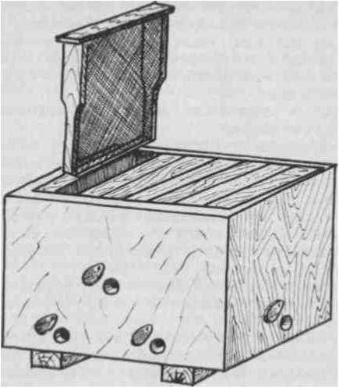
Р и с. 8. Улей, превращенный в 8 однорамочных нуклеусов

сек место), где уже стоят ульи с отцовскими (необходимыми трутнями) семьями.
Желательно дней через 5—6 в утренние часы (7—8 ч утра) посмотреть, вышла ли матка. Если матки нет, то такая рамка возвращается в семью, откуда она была взята, а нуклеус ликвидируется.
Необходимо, чтобы нуклеусы, когда обычно происходит осеменение маток (с 9 до 16 ч) находились в полном покое. Даже подходить к ним в этот период не следует.
Как только установили, что матки оплодотворились (в ячейках появились яички), мы возвращаем нуклеусы с плодными матками в репродуктор и подсаживаем их в семьи, которые находятся в инкубаторах.
При этом за 2—3 ч до возвращения нуклеусов с молодыми матками из семей инкубатора мы убираем двухгодичных маток с частью пчел для создания пакетов или новых семей. В итоге в инкубаторе остаются до восьми рамок е расплодом, обсиженных пчелами, и молодая оплодотворенная матка.
К этому времени, 20—25 мая, в пчелиных семьях конкурсной группы в «Колосках» пчелы покрывают гнездо и осваивают магазины, состоящие каждый из 20 полурамок. В гнезде к этому времени насчитывается минимум 12 рамок печатного расплода и до 16 кг корма в 8 медо- пергавых рамках.
Создались условия для рациональной подготовки пчел к главному медосбору.
Для эффективного использования пчел на опылении и медосборе необходимо иметь сильные и здоровые пчелосемьи, большое количество соторамок и рабочее состояние семьи. Все это обеспечивается за счет достаточного объема гнезда для складывания пчелами нектара, молодой матки с рациональным использованием ее яйцекладки, мобильности и защиты гнезда от солнцепека и других нежелательных явлений.
Данным требованиям соответствует 'Передвижная пасечная установка «Колосок». В ней и готовят семью к медосбору.
Для создания сильных семей мы формируем в гнездах «Колоска» 20 рамок печатного расплода, плотно покрытых пчелами. В природе в это время должен быть хотя бы небольшой взяток.
Из ульев-инкубаторов репродуктора пересаживают в каждую секцию «Колоска» 8 рамок расплода вместе с сидящими на рамках пчелами и молодой маткой этого года, полученной в изоляторе. Все рамки, устанавливаемые в «Колоске», размещаются в зоне летка, при этом сохраняем расположение рамок таким, каким оно было в ульях-инкубаторах.
Пересадку в «Колосок» начинают с того, что за 1—2 ч до пересадки мы убираем из гнезда «Колоска» в переносные ящики все (до 8) медоперговые рамки с 1 кг пчел и годичной маткой. Оставшиеся без матки пчелы в «Колоске» почувствуют сиротство и охотно объединятся с семьей, принесенной из улья-инкубатора.
В «Колоске», в конечном итоге, каждая семья имеет 20 рамок расплода с 40 улочками или до 12 кг пчел. Молодая матка получила хорошие условия для максимальной откладки яиц. Она находится среди 20 рамок расплода в состоянии ожидания и по мере выхода молодых пчел из расплода заполняет ячейки гнезда яйцами, а пчелам предоставляется возможность откладывать нектар в верхних двух магазинах.
В освободившиеся улья-инкубаторы размещают рамки и пчел с маткой из переносных ящиков, взятых перед этим из «Колоска».
Наличие обильного корма в улье-инкубаторе, достаточное количество пчел-кормилиц позволяют рационально использовать эту матку для производства пчел, а также уйти от нежелательного роения. Обычно роение наблюдалось в сильных семьях, где развившаяся до высокой яйценоскости матка лишалась возможности продуктивной работы из-за большого приноса нектара и пыльцы пчелами-сборщицами. Это ограничивало площадь сотов для откладки яиц.
Заселение «Колосков» производится путем привоза их к репродуктору или подвоза пчел и рамок в специальных ящиках из репродуктора к «Колоскам» в зависимости от расстояния и целесообразности.
Если «Колоски» удалены от репродуктора на несколько сот километров и условия производства пчел здесь лучше, чем в местах дислокации репродуктора, мы подвозим пчелосемьи для заселения в «Колосок» прямо в ульях- инкубаторах на специальных прицепах. А после заселения и вплоть до конца медосбора содержим их в этих местах.
Такие мероприятия целесообразно делать при межобластных кочевках.
Подготовленные в «Колосках» пчелиные семьи направляются в хозяйства, где есть необходимость в опылении и медосборе, и передаются в распоряжение главного агронома. Именно он производит расстановку «Колосков» на требуемые культуры и несет ответственность за сохранность пчел от ядохимикатов.
С момента передачи «Колосков» агроному уровень подготовки пчелосемей таков, что отпадает, необходимость в их систематическом осмотре и пчеловоду предоставляется возможность заниматься производством пчел в репродукторе.

Глава IV. ГЛАВНЫЙ МЕДОСБОР
Главный взяток — это те дни летней поры, когда пчелосемьи быстро собирают основную часть товарного меда. Не все годы бывают одинаковы по медосбору: в один год взяток длится только 5—10 дней, а в другой в том же месте — до 30—40 дней.
Готовиться к медосбору нужно с осени предыдущего года, так как только хорошо подготовленные с осени и успешно перезимовавшие сильные семьи способны усиленно развиваться весной и эффективно использовать медосбор.
Той же цели должны быть подчинены все работы и после выставки пчел: усиление семей, строительство сотов, получение отводков и предупреждение роения. Но, чтобы своевременно подготовить сильные пчелиные семьи к медосбору и наиболее полно его использовать, нужно хорошо знать медосборные условия местности, т. е. когда и с каких растений начинается главный медосбор, каковы его продолжительность и сила.
В зависимости от года цветение каждого медоноса даже в одном и том же месте может ежегодно колебаться на 1 неделю сравнительно со средним сроком для данной местности. Для предугадывания начала цветения главных медоносов важнее знать те промежутки времени, которые при обычных условиях разделяют начало цветения одного медоноса и начало цветения другого.
На основании многолетних наблюдений за цветением медоносных растений установлены некоторые сроки зацветания их по отношению друг к другу.
Замечено, что разные растения начинают цвести в определенной последовательности одно за другим и через определенный промежуток времени. Ниже приведены сроки цветения медоносных растений.
Растения Срок зацветания
от первого дня
Мать-и-мачеха 1
Орешник 5
Одуванчик 21
Сурепка 26
Вишня, слива, груша 29
Желтая акация 30
Яблоня . 32
Клевер розовый 47
Малина лесная 50
Василек синий 50
Эспарцет 55
Донник .... 63
Кипрей (иван-чай) 63
Василек луговой красный ... 68
Шалфей мутовчатый 70
Липа .75
Из приведенных данных- видно, что различные медоносы цветут один за другим через определенное число дней: например, липа начинает цвести примерно через 75 дней после того, как стала цвести мать-и-мачеха, и через 54 дня после того, как начал цвести одуванчик.
Однако и эти промежутки тоже могут несколько меняться в данной местности, смотря по погоде: например, известно, что холод задерживает распускание цветов. Поэтому приводимые выше сроки зацветания медоносов приблизительны. Каждый пчеловод с первого года работы должен сам вести записи цветения для своей местности и впоследствии вывести из них средние сроки.
Наилучшей медоносной местностью считается такая, на которой медоносы произрастают в непосредственной близости к пасеке или на некотором расстоянии от нее, но не далее 1,5 км.
Есть медоносы, которые цветут долго, например белый клевер, кипрей, подсолнечник, а есть такие, которые цветут всего несколько дней, например яблоня (одного сорта), липа (на равнинах), рябина. Яблони в саду также могут давать много меда, если они разных сортов, так как разные сорта яблонь будут дольше цвести. Ивовые дают весной много пыльцы и меда. Видов их много, и они цветут разновременно.
Медоносы, растущие по горам, пригоркам и оврагам, более медоносны, чем те же медоносы, но произрастающие на равнинных местах. Так, малина и липа, растущие в гористой местности, цветут дольше, чем на равнинах, вследствие различного освещения солнцем на разных склонах и на разной высоте.
При влажном воздухе и влажной почве, но в теплые дни (®0—25°С) цветы выделяют нектара больше и легче его отдают. Поэтому медосбор бывает наибольшим при частых, но коротких грозовых дождях и прекращается, пли его совсем не бывает, при наступлении периода засухи и суховеев.
Если ночи бывают холодные, с температурой ниже 10 °C, на следующий день медоносы выделяют нектара мало. Белый клевер является исключением.
При недостаточности естественных медоносов пчеловод должен позаботиться об улучшении кормовой базы для пчел, производя посевы медоносов на участках вокруг репродуктора.
Как уже отмечалось, к главному медосбору по нашей технологии доводят силу семей в «Колосках» до 40 улочек или до 12 кг пчел с наличием 20 гнездовых и 40 магазинных рамок.
Давно замечено, что пчелы-сборщицы всегда несут нектар и обножку в центр гнезда и складывают их вокруг расплода с маткой. Причем обножку складывают в нижней части сота, а мед — в верхней.
В результате, хотя в семье достаточно свободных сотов по краям и в верхней части гнезда, пчелы-сборщицы имеют тенденцию к ограничению яйцекладки матки.
Обычно пчелы-сборщицы в сильных семьях успевают раньше матки занять освободившуюся из-под личинки ячейку и заполнить ее нектаром или обножкой. Как итог молодые пчелы-кормилицы остаются без работы, та>к как из-за ограничения матки в кладке яиц количество личинок, которых они кормили, резко сокращается. Создается невольный антагонизм между маткой и пчелами-кормилицами, с одной стороны, и пчелами-сборщицами — с другой. Наступает роение, и семьи становятся неуправляемыми для пчеловода. И это при том, что вверху, в магазине или втором корпусе, находятся пустые рамки, но пчелы нехотя идут в них.
Пчеловоды давно заметили эту проблему и пытались по-разному с ней справляться. Одни перемещали вверх, во второй корпус, часть расплода, другие меняли местами корпуса, что, естественно, порождало много дополнительной работы, но полностью решить вопрос так и не удавалось. Семьи слабели, а производительность труда пчеловода оставалась низкой.
Несмотря на то, что получено некоторое количество меда от сильных семей (15—20 кг), они резко слабели к осени — матка червила мало и расплод сокращался.
Казалось бы, в выигрыше должны оказаться слабые семьи — ведь пчел-сборщиц у них мало и у матки открываются широкие возможности для кладки яиц, по все равно развитие такой семьи шло туго: отсутствует достаточное количество пчел-кормилиц, слабые кормовые запасы, особенно в семьях, где применялся сахар. Такие семьи набирают силу лишь к концу медосбора. Но поскольку они были слабыми, собрать себе корм на зиму и дать товарную продукцию он и уже не успевают.
Опять приходится семьи подкармливать сахаром, что существенно снижает их качество и оборачивается убытками.
Предлагаемая технология позволяет круглогодично иметь сильные семьи в «Колосках» и широко использовать их в медосборе я опылении сельскохозяйственных культур, упростив уход за пчелами и резко сократив при этом затраты труда пчеловода.
Создав семью до 12 кг пчел, 20 рамок печатного расплода и молодой матки («роме гнезда установлены еще два магазина по 20 полурамок), мы передаем в распоряжение молодой матки и пчел-кормилиц гнездо для откладки яиц, а пчелам-сборщицам для складывания нектара — магазины.
Такое разделение позволило более интенсивно заливать верхние магазины медом и дало работу пчелам- сборщицам, а также загрузить пчел-кормилиц благодаря максимальной откладке яиц маткой в гнезде. При этом ликвидируется ранее наблюдавшийся антагонизм между маткой и пчелами-сборщицами из-за пустых ячеек, сохраняется рабочее состояние пчел и не возникает роение.
Пчелы, придя в улей и обнаружив, что гнездо заполнено расплодом, вынуждены с первого же дня нести нектар в магазины, укладывая его там сверху вниз. А матка по мере выхода расплода откладывает яйца внизу.
Однако пыльцу они будут пытаться положить в ячейки, освободившиеся после выхода пчел из расплода. Учитывая силу пчелосемьи (ведь пчелы могут не дать матке откладывать яйца), мы ставим пыльцеуловители (рис.9), чем ограничиваем заполнение гнезда обножкой.
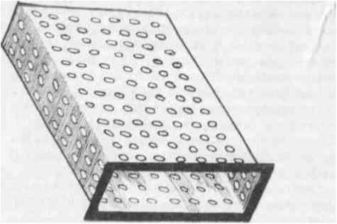

Р и с. 9. Пыльцеуловигель
Это дает возможность дополнительно получать ценный продукт—пыльцу, а магме создать благоприятные условия для откладки яиц.
Предлагаемой технологией мы добиваемся того, что с первого дня главного медосбора пчелы понесут нектар в магазины сверху вниз, идя навстречу матке. Такая встреча должна произойти 10—15 июля, когда оба магазина будут залиты медом.
Но если магазины будут заполнены раньше этой даты, то мы откачиваем верхний магазин и меняем его с нижним.
В середине июля до конца главного медосбора остается две недели. В пчелосемьях накопилось большое количество пчел, а клещ начинает готовиться к зимовке: забирается в личинки, набирая в себя на зиму жир.
Создавшаяся обстановка требует от нас уменьшить количество имеющихся пчел и приостановить их воспроизводство до момента окончания медосбора и наращивания их на зиму.
Решается это следующим образом: поскольку магазины заполнены медом и мы выбросили пыльцеуловитель, пчелы вынуждены носить нектар и пыльцу в гнездо, вытесняя расплод, а матку лишая возможности откладывать яйца.
Такое изменение в гнезде позволяет приостановить появление июльского расплода, поскольку молодая пче-
ла, вышедшая с этого расплода, не успевает участвовать в медосборе, а к весне утрачивает способность выделять молочко для кормления расплода. В свою очередь, отсутствие расплода позволяет нам сконцентрировать клеща в одном месте — на пчелах — и повести с ним эффективную борьбу.

Г л а в а V ОПЫЛЕНИЕ СЕЛЬСКОХОЗЯЙСТВЕННЫХ КУЛЬТУР ПЧЕЛАМИ
Пчелы, собирая мед и пыльцу с цветов, невольно при этом производят опыление цветов, занося пыльцу с тычинок на рыльце пестика.
В опылительной работе пчелы играют большую роль. Например, одна пчелиная семья за один день при благоприятных условиях может посетить и опылить до 45 млн цветков эспарцета. Благодаря этому урожаи семян и плодов бывают больше. Польза для сельского хозяйства от опылительной работы пчел и увеличения урожаев посещаемых ими растений в 10 раз важнее и оценивается в 10 раз дороже, чем стоимость всей медовой и восковой продукции пчеловодства. Доказано, что благодаря пчелам получается не только больше семян и плодов, но что семена и плоды развиваются крупнее, правильнее и красивее, например, яблоки, огурцы.
Насекомые опыляют около 80% всех растений, а при помощи ветра опыляется около 20%. Диких же насекомых- опылителей— шмелей, ос, бабочек — становится меньше, поэтому возрастает значение пчеловодства.
Доказано, что подвозка пчел к посевам клевера на время его цветения повышает урожаи клеверных семян в среднем в 2,5 раза, а при плохой погоде — даже в 4 раза. Урожаи подсолнечника при близком соседстве достаточного числа сильных пчелосемей бывают больше на 30%, а нередко на 50%. Урожаи гречихи при тех же условиях повышаются на 60%, люцерны — на 50%, эспарцета — на 25%, плодовых деревьев — на 60%, огурцов на огородах — даже в 10 раз.
При умелом пчелоопылении возрастают урожаи также хлопка, винограда, малины и других ягодных культур.
Для эффективного опыления сельскохозяйственных растений необходимо создать надлежащие условия: подвозить к посевам сильные пчелиные семьи к самому началу цветения и располагать пасеки в непосредственной близости от опыляемых культур, внедрять дрессировку пчел.
Техника дрессировки пчел такова. Приготавливают сироп из 2 частей горячей воды и 1 части сахара (иногда берем поровну). В остывший до 30° сироп погружают цветки растений, на которые нужно направить пчел. Цветков ('без зеленых частей) берут около 7₄ объема сиропа. Такой ароматный сироп дают в каждый улей в верхней кормушке до начала лета пчел в 4—5 ч утра по полстакана (100' г) на семью, а в первый день больше. Такое подкармливание производят ежедневно, пока цветет данное растение.
Если семья сильная и кладка яиц маткой не сокращается, в подобной семье много открытого расплода, а значит, большая потребность в пыльце. Такую семью легко направить на опыление нужной нам культуры путем постановки пыльцеуловителя и создания дефицита в пыльце внутри гнезда. Пчелы идут на обор пыльцы даже с труднодоступных культур.
Количество семей, необходимых для опыления 1 га той или иной культуры, указано ниже:
Культура
Количество
пчелосемей
на 1 га посева
Сады семечковые .... 2,0
Сады косточковые .... 2,6—3,0
Гречиха 2,0—2,5
Подсолнечник 0,5—1,0
Бахчевые 0,5—0,3
Клевер красный .... 2,0—4,0
Эспарцет . . .3,0
Люцерна 2,0—4,0
Рапс 0,5—1,0
Кориандр 2,0
Малина 0,5—2,0
Хлопчатник 0,5—1.0
Огурцы в теплицах на 1000 м² 1,0
Огурцы в открытом грунте . . 0,5
Виноград 1,0

Г л а в а VI. ОТКАЧКА МЕДА И БОРЬБА С ВАРРОАТОЗОМ
Основная откачка меда производится в конце сезона, с 25 июля по 15 августа.
Некоторые пчеловоды, чтобы стимулировать пчел к медосбору, отбирают у пчел весь мед, а в конце сезона планируют дать сахарную подкормку.
Но, как уже отмечалось ранее, сахарная подкормка изнашивает пчел. Следует еще учесть и то, что пчелосемья, у которой забрали мед, чем поставили под угрозу жизнь расплода, начинает вести себя нервно, в напряженном режиме летает на столь далекие расстояния, что у нее зачастую не хватает корма на обратный путь. Семья слабеет, снижается продолжительность жизни пчел.
Отправляясь на ложные запахи нектара на далекие расстояния, пчела старается обходить пыльценосы, как бы сохраняя свою энергию на поиски главной цели вылета— нектара, но, поскольку в это время он уже незначителен или вообще отсутствует, а у пчелы силы на исходе, она вынуждена садиться на цветы, которые наносят на нее пыльцу. Не имея больше сил для полета, пчела гибнет. В народе часто говорят, что это липучка, в то время как у пчелы попросту нет нектара для полета.
Следует четко уяснить, что самое лучшее состояние здоровья семьи тогда, когда у нее постоянно есть кормовые запасы меда и перги. Помня это, мы всегда при откачке оставляем семье не менее 35—40 кг меда.
Теперь следует сказать о борьбе с клещом Варроа Якобсони, поскольку наша методика борьбы с ним непосредственно связана с откачкой меда после главного взятка.
Проблема избавления от клеща не решена до сих пор. Пчел при обработке мучают разными кислотами, термокамерой, в то время как большая часть клеща находится в расплоде. Перед зимовкой клещ заходит в расплод питаться личинками, делает себе жировку для зимы, а пчеловод практически лишь наблюдает, как клещ калечит расплод. В итоге пчела, родившаяся с такого расплода, не способна перенести хорошо зимовку, а весной возобновить работу своих молочных желез и эффективно участвовать в кормлении личинок.
Это и побудило нас в новой технологии уничтожить клеща перед наращиванием молодых пчел в зиму.
Учитывая, что клещ делает нажировку особенно во втором периоде медосбора, мы нашли более приемлемым прервать развитие расплода в последней декаде июля. Для этого направляют пчел сильной семьи, после того как магазины залиты медом, вниз, в корпус, чтобы они медом и пергой вытеснили расплод.
Клещ, за неимением расплода, вынужден сосредоточиваться на пчеле. При этом сила семьи из-за перерыва в червлении маткой снижается, но не ниже 20 рамок, поскольку перед этим пчелосемья была на 40 рамках.
Вот в этот период и начинают откачку меда и борьбу с клещом.
Прежде всего в семье, с которой предстоит работать, мы перекрываем в «Колоске» в веранде леток и опускаем па половину высоты шторку (верандовую задвижку), чтобы увеличить объем веранды для сбора летных пчел. Вернувшись из полета, они легко смогут все разместиться на веранде вместе с пчелами, не попавшими в камеру обработки при стряхивании.
Вынимаем рамки и всех пчел из магазинов и гнезда и стряхиваем пчел в специальную камеру, а рамки без пчел ставим в переносные ящики.
Те пчелы, которые улетели к не попали в камеру, а также сидящие на стенках секции выгоняются в веранду, чтобы полностью освободить секцию от пчел.
Пчел, сосредоточенных в камере, выносят из «Колоска» и ставят на специальный поддон, расположенный в защищенном от ветра месте. Обрабатываем пчел любым доступным нам средством. Можно дымом финитиазнна, щавелевой кислотой или нафталином. Выбор средств у нас большой, поскольку мы не засоряем мед и улей.
При наполнении камеры дымом, парами или запахом клещ осыпается вниз и через решетку камеры падает на мелкую решетку поддона, с которого его убирают. Обработав пчел, ставят камеру вверх дном в затененное место, чтобы запах дезинфицирующего средства улетучился. Пчел на веранде «Колоска» обрабатываем всеми известными нам методами, не загрязняющими гнезда. Опавшего клеща сметаем и сжигаем. Теперь приступаем к откачке меда. Начинаем это делать с гнездовых рамок. Вначале отбираем 10 рамок, занесенных пергой и залитых медом, и отставляем их в сторону для зимнего кормозапаса. Остальные 10 рамок откачиваем.
Если после откачки меда где-нибудь сохранился участок расплода, вскрывают его ножом и прокачивают рамку на другой медогонке. Нам необходимо, чтобы соты освободились от расплода, а значит, и от зашедшего туда клеща.
Опять осматриваем те участки, где был расплод. Если снова заметили там клеща, слегка обрабатываем кислотой из распылителя.
Оставленные ранее 10 рамок с кормом и без следов расплода мы размещаем в корпусе «Колоска» по 5 рамок с обеих сторон секции. Между ними мы ставим 10 рамок пустых, из которых только что откачали мед. И лишь после этого приносим из холодка камеру с пчелами.
Камера имеет размер двух магазинов и легко размещается сверху гнезда. Открыв жалюзи в нижней части камеры, мы выпускаем пчел в гнездо. Если хотим, чтобы пчелы перемещались более энергично, применяем обычный дым через боковые отверстия в камере.
Пока пчелы переходят в гнездо из камеры, откачивают остальные рамки из двух магазинов.
Убедившись, что пчелы ушли вниз, мы перекрываем корпус потолочном с 'Отверстием посредине. На потоло- чек ставим оба откаченных магазина и открываем леток, запуская пчел с веранды.
Пчел в нижнем корпусе получается много, и они через отверстие в потоло1чке выходят в магазин. Осушают соты и рамки от разбрызганного меда и охраняют их до глубокой Осени от моли.
В гнезде создается наилучшее условие для откладки яиц маткой, наращивания пчел в зиму при отсутствии
клеща. В зависимости от того, как мы обработали пчел, количество клеща может быть большим или меньшим.
Например, если мы держим пчел в камере на обработке до тех пор, пока пчелы начали цепенеть и срываться вниз, то к этому времени клещ уже опал. Вначале ставим камеру на поддон и ударяем по бокам камеры, сделанной из ДВП. Пчелы падают на решетку, где идет интенсивное испарение, и начинают медленно расползаться по стенкам и потолку. И лишь когда они начинают срываться вниз (через 10—15 мин после начала обработки), мы снимаем камеру с поддона и ставим ее в холодок.
Даже если все пчелы упадут в обморок, то пугаться не следует — через 5 ч они полностью придут в себя. Зато клеща в такой семье уже не будет. Замечено, что интенсивно обработанные по нашему методу пчелы могут обойтись без обработок от клеща два года. Если он где- нибудь и остался, то размножиться за это время не успевает.
Таким образом, если раньше пчеловоду приходилось трижды волновать семью пчел: вначале откачивать мед, затем спустя какое-то время обрабатывать пчел от клеща, а после еще раз беспокоить семью — составлять гнездо в зиму и пополнять кормовые, запасы, — то сейчас все три операции решают в один раз.

Г л а в а VII. НАРАЩИВАНИЕ МОЛОДЫХ ПЧЕЛ В
ЗИМУ
Успех зимовки во многом зависит от физиологического состояния пчел. Пчелы, участвующие в медосборе до осени, живущие в примитивных жилищах, как правило, доживают до января — февраля. Недолговечны и те, которые принимают участие в воспитании расплода поздней осенью или перерабатывают в это время большое количество сахарного сиропа для пополнения зимних запасов.
Плохо переносят зимовку и молодые пчелы позднего вывода, которые хотя и не принимали участия в медосборе, переработке корма и воспитании расплода, но не успели облететься до начала зимы.
Для наращивания достаточного количества молодых пчел к зиме необходимо, чтобы в семьях были молодые плодные матки, обильные кормовые запасы, соты, пригодные для откладки яиц. Очень важное значение для наращивания пчел осенью имеет поздний поддерживающий медосбор и цветение пыльценосов.
Если в окрестностях пасеки нет поздно цветущих медоносных растений, для усиления пчелиных семей перед зимовкой важно организовать их перевозку на поздние и пожневные посевы.
При отсутствии такой возможности, чтобы усилить откладку яиц маткой, после главного медосбора прибегали к восполнению части кормовых запасов сахарным сиропом. Отрицательное значение использования сахара для кормления пчел неоднократно затрагивалось нами в других разделах книги, и здесь мы на нем останавливаться не будем.
Эффект наращивания молодых пчел по нашей технологии возможен благодаря большому запасу качественных кормов, молодой матке, большой силе семьи, своевременному избавлению от клеща, наличию достаточных и качественных сотов в гнезде.
Постоянное содержание в ульях кормовых запасов и сбор пыльцы в первую половину лета являются резервом для безвзяточного времени, особенно при наращивании пчелосемей в зиму.
Осенью после составления гнезда перед наращиванием пчел, если в природе отсутствует взяток и даже произойдет похолодание, необходимо обеспечить семью всеми условиями для эффективной откладки яиц маткой и накопления пчел в зиму.
Для этого вместо воды в кормушку на ночь ежедневно наливаем медоперговую сыту (до 500 г) в течение 10»— 116 дней. Гнездо сокращаем путем сосредоточения пчел из магазина в гнездовую часть: уменьшаем зазор клапана в крышке вплоть до удаления крышки и замене ее потолком (если наружная температура ниже 10 °C).
Наличие качественных медоперговых запасов, плотное обсиживание рамок пчелами, молодая матка, побудительная подкормка медоперговой смесью (1 часть воды и 1 часть меда с пергой) обеспечивают матку необходимыми условиями для максимальной откладки яиц и получения здоровых пчел в зиму.
Однако нельзя увлекаться последующим накапливанием пчел в зиму беспредельно. После выхода пчел с 10 рамок (до 20 улочек пчел) целесообразно прекратить откладку яиц маткой и размножения пчел в зиму. Для этого нужно использовать поддерживающий медосбор или подкормку медовой сытой и заполнить освобождающиеся от расплода ячейки, сократив таким образам червление матки. Необходимо добиться, чтобы после выхода пчел из расплода каждая рамка, из которой вышли пчелы, содержала не менее 1,5—2 кг меда.
Следует иметь в виду, что позднее получение молодых пчел, особенно когда они уже не успевают облететься в связи с понижением температуры, дополнительно усложняет зимовку клубу пчел.
Глава VIII ЗИМОВКА ПЧЕЛ
Последствия зимовки имеют огромное значение в жизни пчелиной семьи. От того, как пчелы перенесли зиму, в значительной степени зависят характер развития семей и их продуктивность в наступающем сезоне. Вот почему считается, что пчеловодный сезон начинается с подготовки семей к зимовке.
При благоприятной зимовке пчелиные семьи весной выходят сильными, с хорошо сохранившимися, неизношенными пчелами и чистыми, неопоношенными сотами. В благополучно перезимовавших семьях матки весной усиленно откладывают яйца, пчелы живут дольше и более энергично выращивают расплод, в итоге семья быстро растет и развивается. Такие семьи более эффективно используют весенний медосбор.
Известно, что сильные семьи зимуют лучше слабых, они образуют плотный клуб, в котором для поддержания оптимальной температуры в расчете на каждую пчелу расходуется значительно меньше энергии (и корма), чем в семье слабой. В течение зимовки сильные семьи легче противостоит неблагоприятным внешним условиям. В первую очередь гибнут слабые семьи.
По нашей технологии при подготовке пчел в зиму большое значение придается качеству гнезда, что вклю-
чает в себя достаточное количество качественных кормов (мед и перга), наличие пчел осеннего вывода, выращенного без клеща, свободных качественных сотов (коричневых), где матка охотно откладывает яйца для получения молодых пчел к зиме.
Заменив существующие улья, зимовники и приспособленные для этого помещения изобретенными нами ульями-инкубаторами и передвижной пасечной установкой «Колосок», полностью исключили ослабление и отход пчелосемей зимой. Это гарантирует их спокойную зимовку и сохранение потенциальной способности пчел к бурному росту семей весной. При этом резко сокращаются трудозатраты по уходу за пчелосемьями.
Конструкция жилища пчел, основанная на взаимообо- греве и термусообразной защите, исключает влияние резких перепадов температуры на состояние пчел и их преждевременное пробуждение.
По новой технологии задача пчеловода состоит в том, чтобы пчелы производили облет после зимовки как можно позже, с наступлением теплой устойчивой погоды и появлением пыльценосов.
Учитывая, что зимовка пчел в «Колосках» и инкубаторах происходит успешно, в состоянии покоя, у пчел сохраняются жизненные ресурсы для продолжительной жизни и вскармливания расплода будущих пчел, чтобы обеспечивался бурный рост семей к медосбору.
Остановимся на подготовке к зимнему сезону в ульях- инкубаторах.
(Подготовка к зиме, по существу, начинается с момента переноса в улей-инкубатор пчел и матки перед главным медосбором. Учитывая, что откачка меда в инкубаторах не предусматривается, подготовка гнезда в зиму — размещение кормов и расплода—ведется самими пчелами в течение лета. Такие семьи, располагающие компактным гнездом, состоящим из 12 узко-высоких рамок, имеют возможность создать хороший зимний клуб и рационально разместить корма в зиму.
А поэтому пчеловоду нет необходимости вмешиваться в правильность размещения рамок — пчелы достаточно умело делают это сами. Пчеловоду только следует убедиться, что в семье есть матка: в конце лета поднимает и осматривает центральную рамку. Если матки в какой- либо семье не обнаружилось, он подсаживает отвис ан-
ным в соответствующей главе методом запасную матку из нуклеуса, а при отсутствии таковой объединяет безматочную семью с какой-нибудь другой.
Поскольку в инкубаторных семьях мед не откачивался и семья содержалась с большим процентом пчел-кормилиц, старых летных пчел у них мало, а количества корма (2,5 кг на улочку пчел) достаточно. Необходимость в нашем вмешательстве в наращивании пчел в зиму в этих семьях отпадает.
Однако, если в период наращивания пчел в зиму (август— начало сентября) отсутствовал поддерживающий медосбор, таким семьям также дается побудительная подкормка (200—300 г медовой сыты) в кормушку ежедневно. Гнезда в таких семьях не сокращаются.
Как только температура окружающего воздуха понизилась до 0°С, ульи-инкубаторы плотно устанавливаются друг к другу на стеллажах, засыпаются вокруг стружками до 20 см и накрываются водонепроницаемой толыо или пленкой так, чтобы на утопление не проникала вода, но свободно циркулировал воздух. Свободным оставляем выход пчел из летка (леток 2—3 см), предварительно поставив на леток мышезаградитель. Внутри ульев на лото лочки или холстики тоже насыпаем стружку.

Г л а в а IX. МЕД И МЕДОПРОДУКТЫ
ДЛЯ ЗДОРОВЬЯ ЧЕЛОВЕКА
Медицина использует в лечебных целях листья, стебли и корни некоторых растений, и поэтому трудно переоценить значимость для здоровья человека нектара, получившего из растений все самое ценное.
В Румынии, убедившись в целебных свойствах медо- продуктов, резко расширили площади под медоносные травы и деревья. Так, белая акация благодаря селекции теперь цветет дольше обычного, давая возможность пчелам обогатить людей высокоцелебным продуктом.
Предлагаемая технология работы с пчелами позволяет иметь сильные семьи (при наличии обильных кормо- запасов, 20—30 кг к началу цветения первых медоносов
и пыльценосов) и эффективно собирать мед и пыльцу ОТДЕЛЬНО С КАЖДОГО РАСТЕНИЯ в течение всего сезона.
Одним из самых лучших сортов меда является акациевый мед. В жидком виде он прозрачен, при кристаллизации становится белым, мелкозернистым. Из нектара, собранного с 1 га белой акации, пчелы вырабатывают до 1700 кг меда.
Гречишный мед бывает темно-желтого и темно-коричневого цвета. Обладает своеобразным ароматом и специфическим вкусом. Он содержит значительно больше белков и железа, чем светлые сорта меда. Его рекомендуют принимать при лечении малокровия.
Исключительно приятный вкус у липового меда. Он очень душист, прозрачен, слабо-желтого или зеленоватого цвета.
Прекрасен на вкус и мелиссовый мед. Пчелы собирают его из светло-фиолетовых и розовых цветков с сильным запахом мелиссы, который пчелы очень любят.
Малиновый мед светлого, белого цвета, имеет чудный вкус и очень приятный аромат. Пчелы делают его из цветков лесной и садовой малины.
Подсолнечный мед золотистого цвета, при кристаллизации становится светло-янтарным. Обладает слабым ароматом и несколько терпким вкусом.
Сортов меда десятки. Каждый отличается рядом признаков, но есть общий признак, который побуждает человека заводить пасеку.
Мед может восполнить любой пробел в ежедневном питании и в то же время обладает широкими бактерицидными свойствами. В течение столетий мед, выработанный пчелами из нектара цветов, был единственным сладким продуктом, доступным человеку. В последние годы появилось много заменителей меда, используемых в питании человека в виде сахара. Но до настоящего времени мед является единственным сладким продуктом, обладающим рядом ценнейших свойств, как никакой другой.
В состав меда входят железо, медь, марганец, двуокись кремния, хлор, кальций, калий, натрий, фосфор, алюминий, магний.
Установлено, что мед — прекрасная среда, в которой сохраняются витамины, чего не всегда можно сказать об овощах и фруктах.
Мед — эффективное успокаивающее средство, хорошее снотворное, действует успокаивающе на желудок.
Есть подтвержденные исследования, что младенцы (груднички), получающие мед, редко страдают от болей в животе.
В последнее время приходится сталкиваться с мнением, что у детей от меда бывают аллергические проявления. Наш опыт дает основание считать, что виной тому является не мед, а неправильная работа пчеловода, употребляющего чрезмерные сахарные подкормки пчел, а также использующего кислоты и другие химические вещества во время борьбы с заболеванием пчел (не за пределами улья, как это делается по предлагаемой нами технологии, а внутри гнезда). Это невольно отражается на сотах, а также на содержащемся в них меде.
Не менее значимыми в народной медицине являются и другие медопродукты деятельности пчел: воск, прополис, цветочная пыльца, маточное молочко.

ОБЩАЯ ЧАСТЬ
Пчеловодческий павильон представляет собой металлодеревянную конструкцию с ходовой частью двухосного прицепа 2-ПТС-4 модели 887-А Гомельского завода сельскохозяйственного машиностроения. Павильон транспортируется тракторами МТЗ, ЮМЗ и другими с дополнительным приспособлением к фаркопу (удлинение).
На металлической раме расположены взаимосвязанные болтами деревянные секции для каждой пчелиной семьи (вместо ульев) под общей крышей.
Несущей частью павильона является сварная рама из стальных прокатных профилей, к раме приварены кронштейны передних и задних рессор. На раме монтируются секции из деревянных деталей при помощи болтов к стальным стойкам. Каждая секция имеет основное гнездо и надставку с рамками, съемную крышку и отъемное дощатое днище. Каждая секция имеет свою веранду с глухой задвижкой. Потолок веранды выполнен из сетки для обеспечения вентиляции.
Влагоизоляция секций достигается за счет одного слоя пергамина (или толя), расположенного между обшивкой павильона и стенкой секции.
Продольные стены, расположенные выше секций, выполнены в виде оконных проемов с открывающимися внутрь щитами. Наружная сторона оконных проемов закрыта оцинкованной металлической сеткой.
Потолок павильона подшит древесноволокнистой плитой. Утеплителем может служить минеральная вата или пенопласт.
Кровля павильона выполнена из оцинкованной кровельной стали. Сзади павильона имеется входная дверь. Снаружи и внутри павильон окрашивается (дважды) масляной краской.
Передвижной павильон «Колосок»
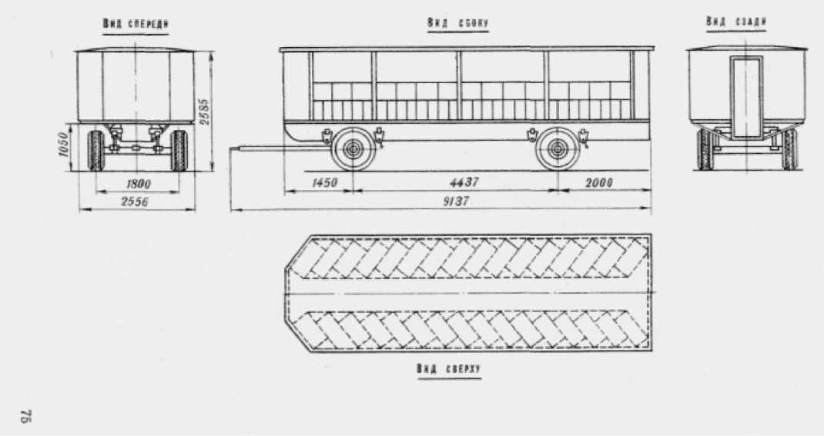
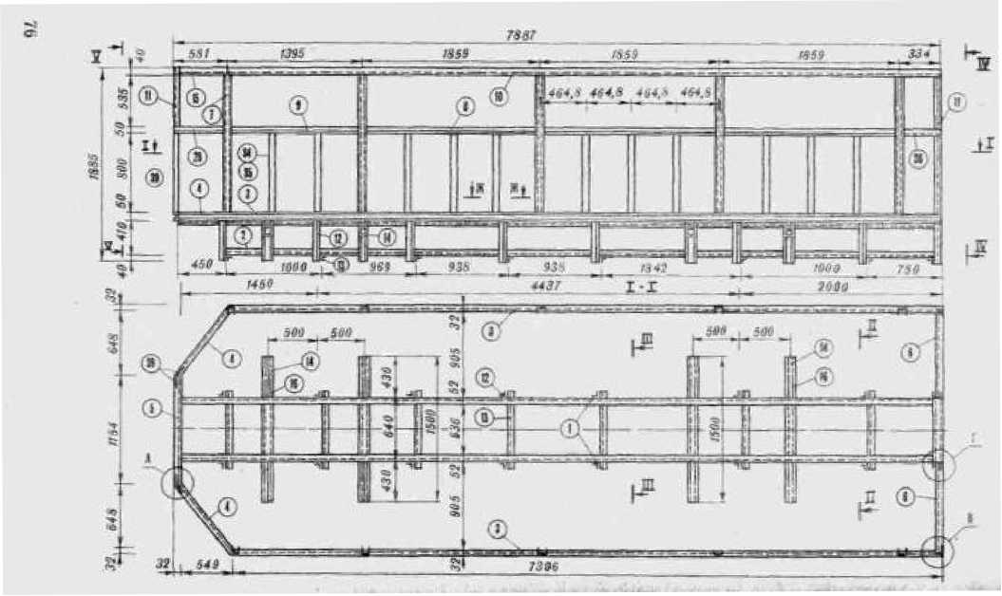
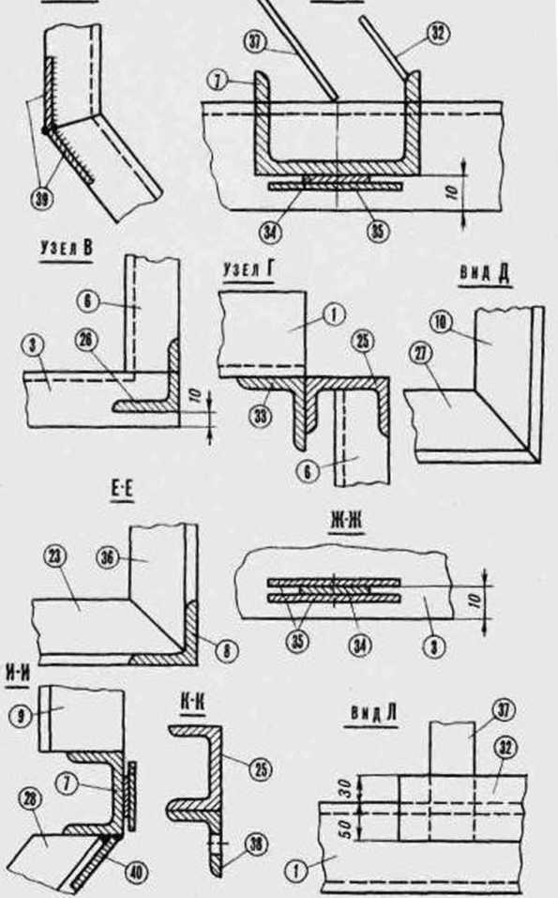
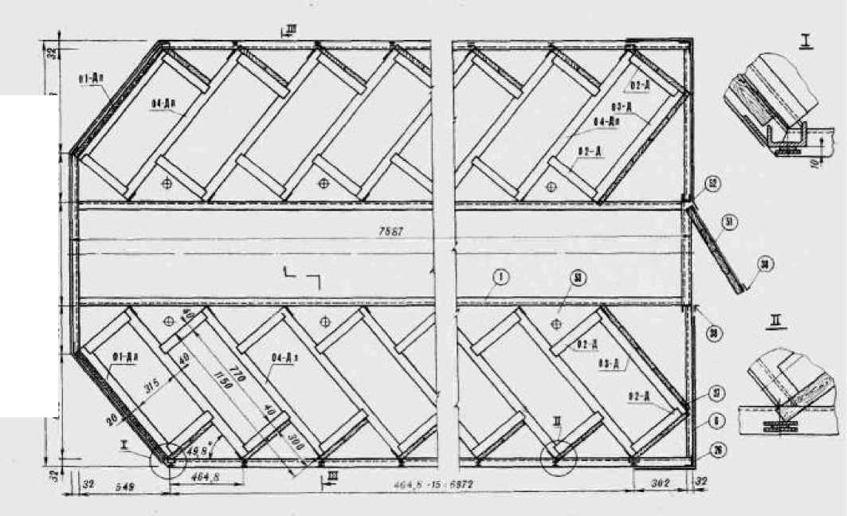
it»
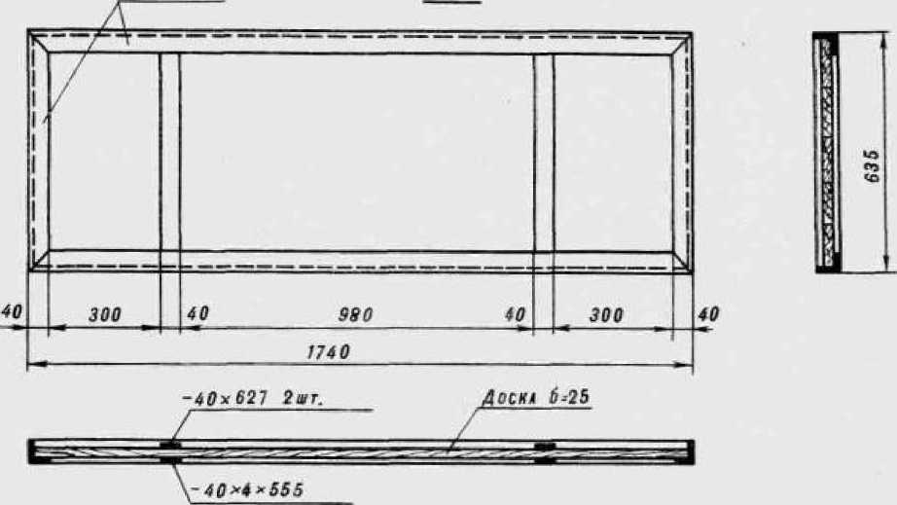
i_40*40*4

Дверь

19
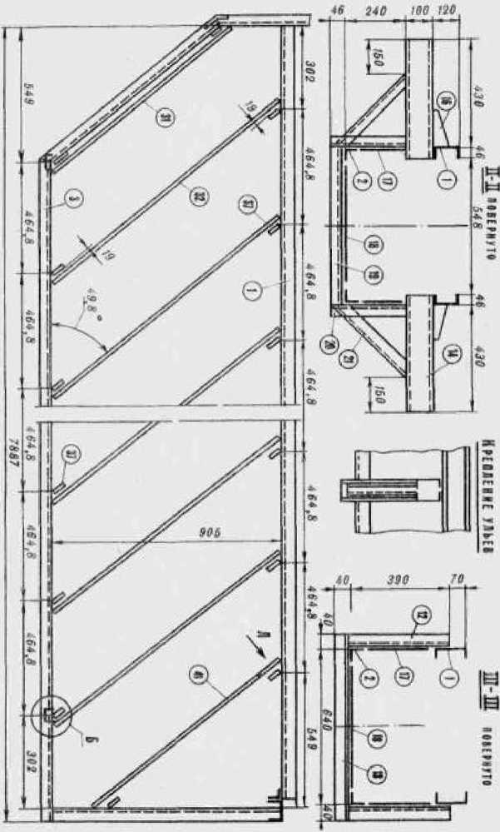

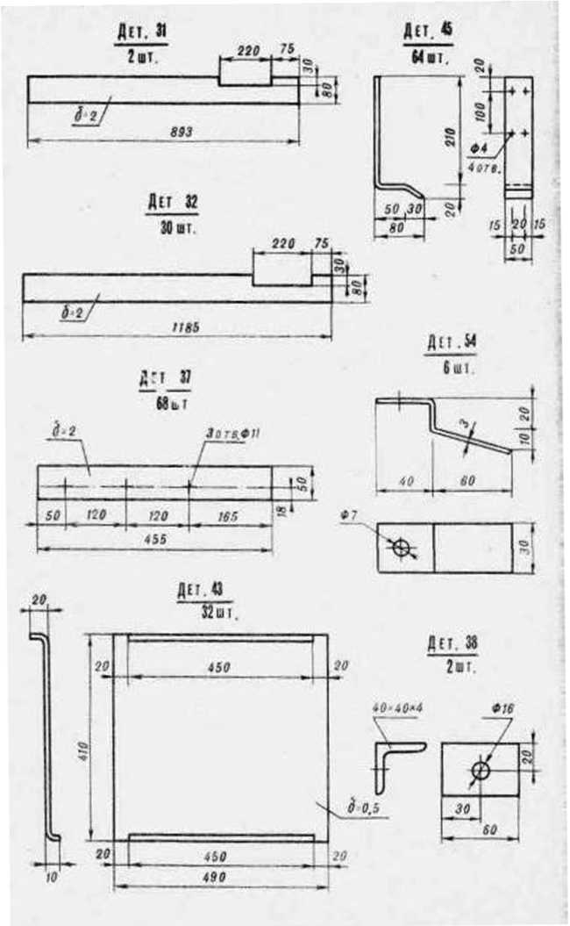
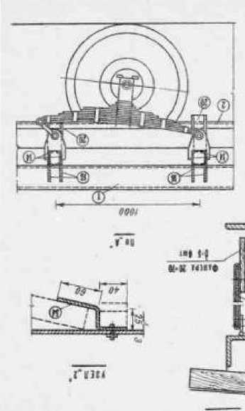
J“I3M
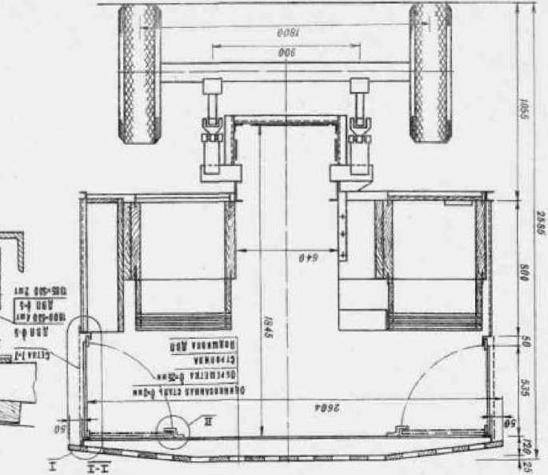
€r !■iW

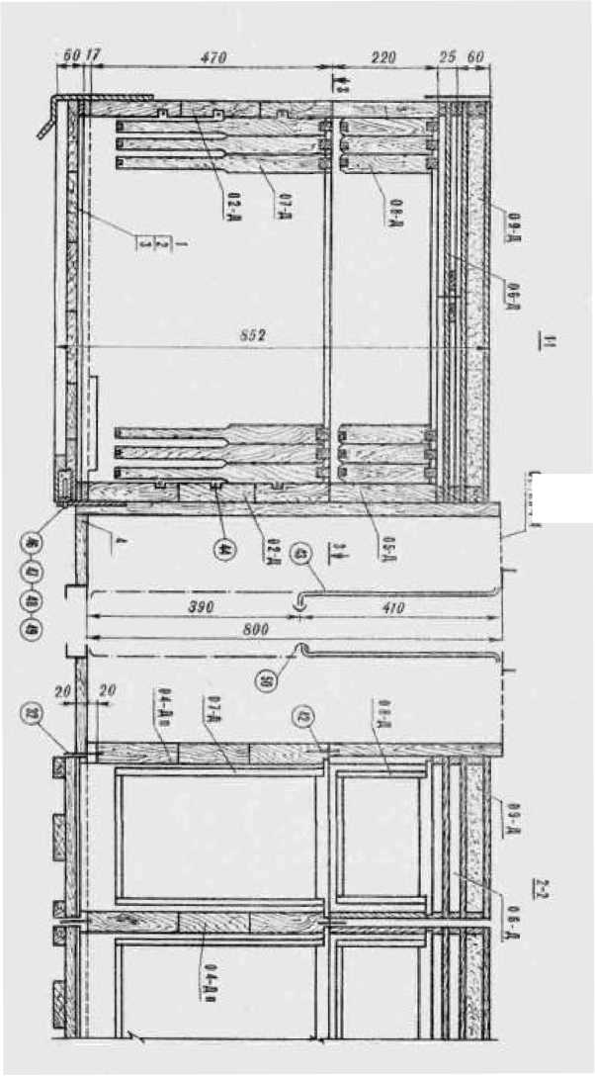

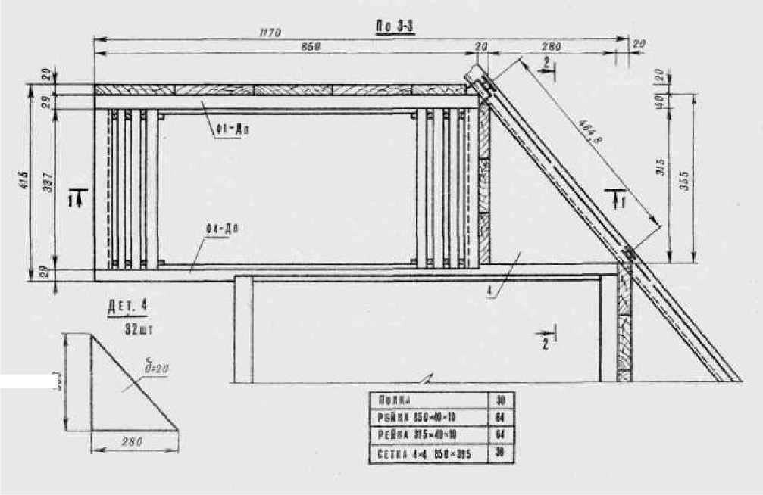
330

370

СТЕМНА С[ЦИ» БОКОВАЯ НА пика. N
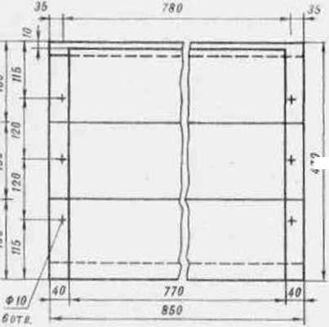
4 70


Стенка секции задин
НА (АШ. 2
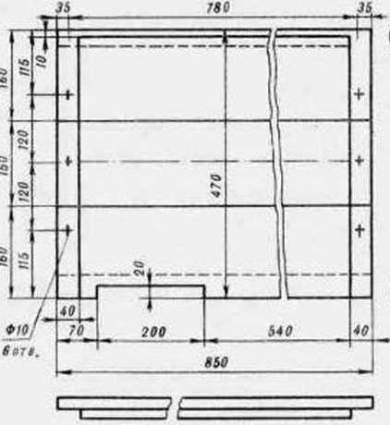
СГЕНИД СЕКЦИИ ИЕРЕДНЯ1 ЛЕВАЯ
>4 BAINlJ

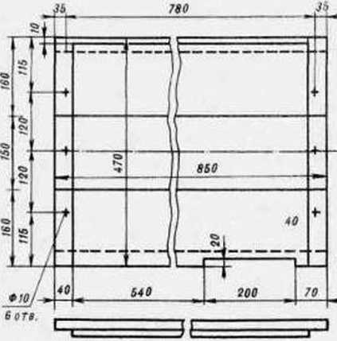
СТЕНИ* СЕКЦИИ ПЕРЕДНИ^ ПРАВАЯ м «дна.!
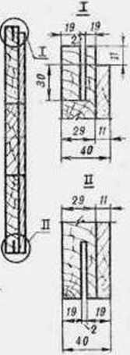

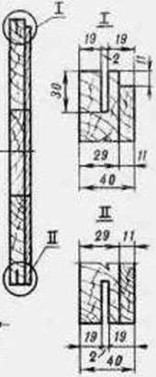
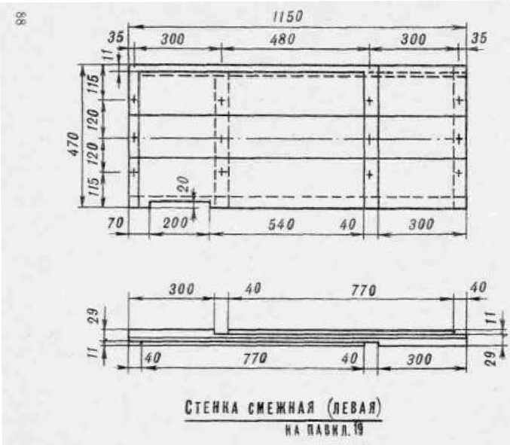
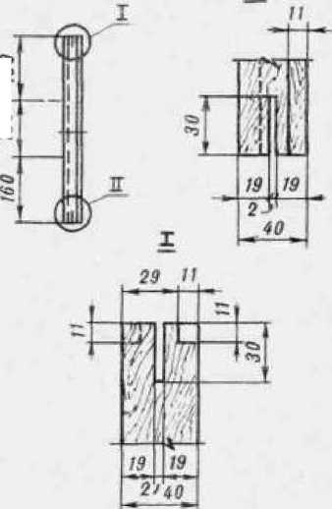
150 160
Стенка секции смежная (правда)
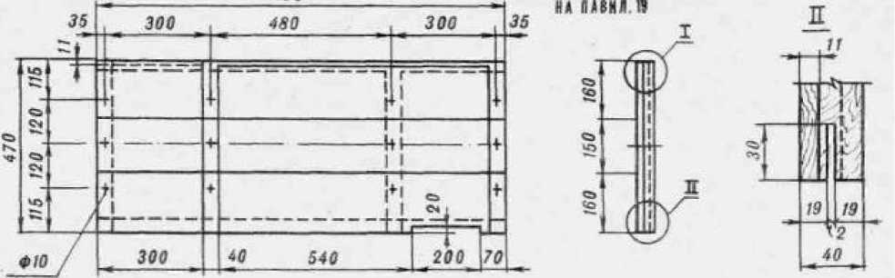
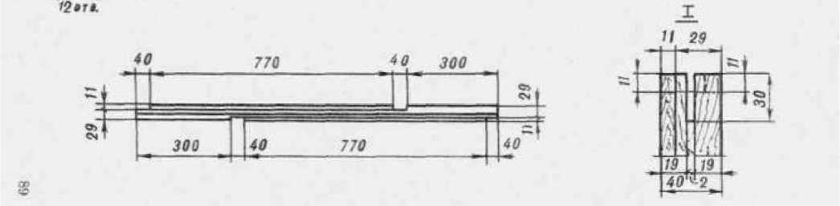
tao ,ioo
На досшну секции
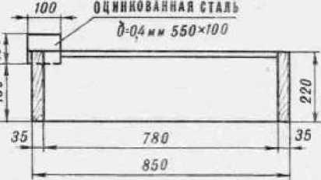
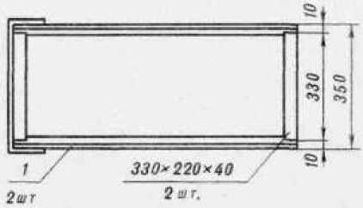
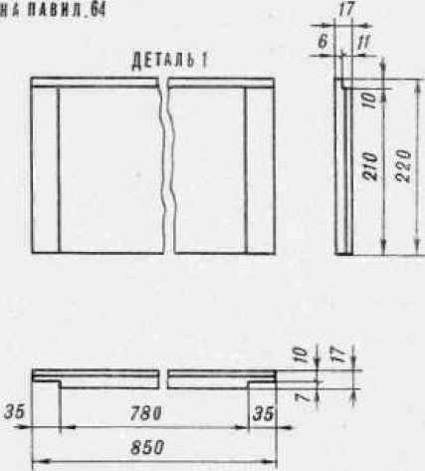

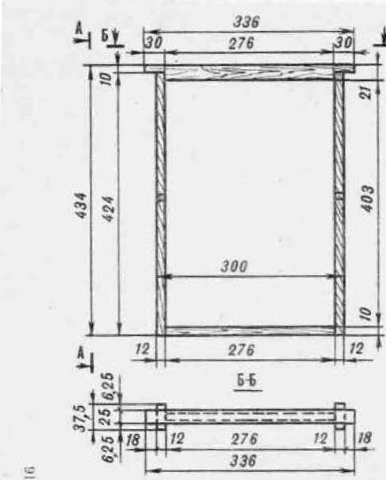
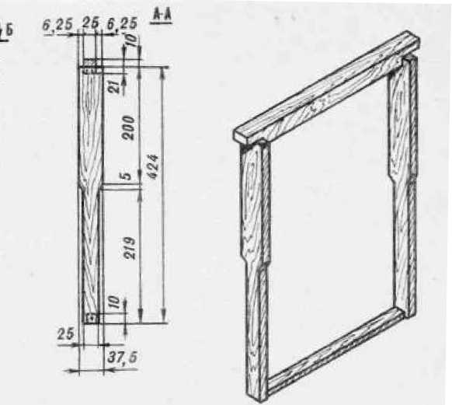

РЛМКА ГНЕЗДДаДЯ
НА П4ВИ1.Ы0
•«Й Ultf пни IBKI IU J
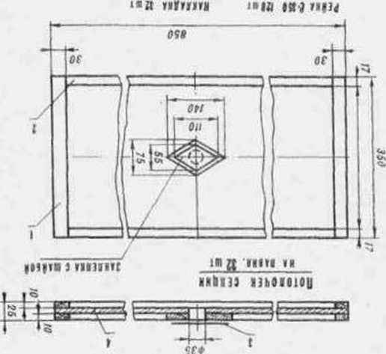

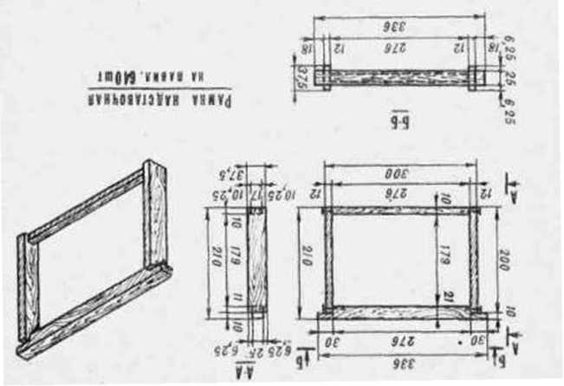
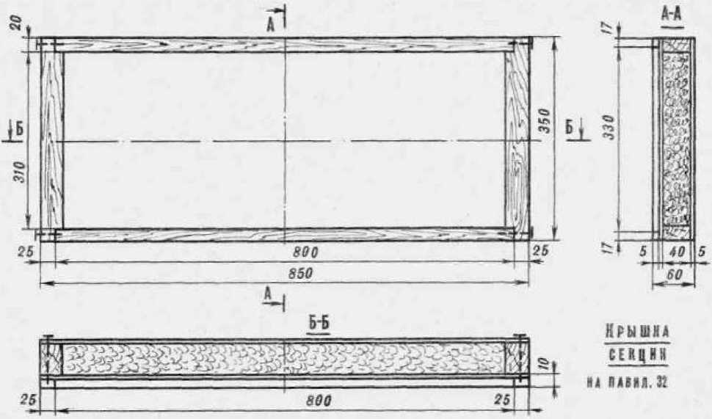
oi se
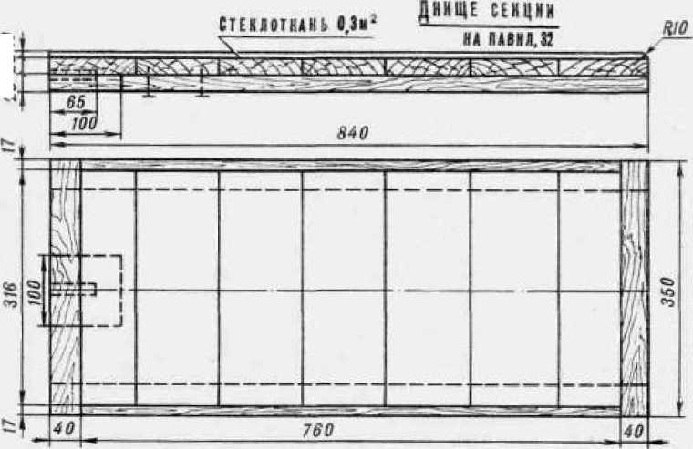
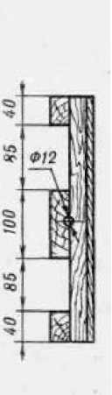

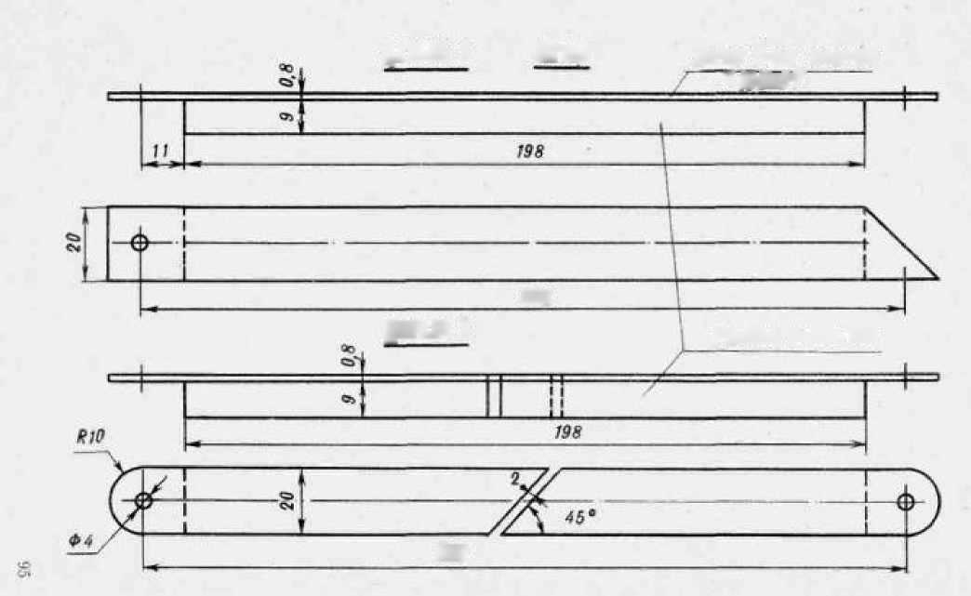
Деталь 2
Рейка s*2o*i9$
Деталь t Летнл
ЛКСГ &’О6 240'20
22 О
*ЮШО Г
220
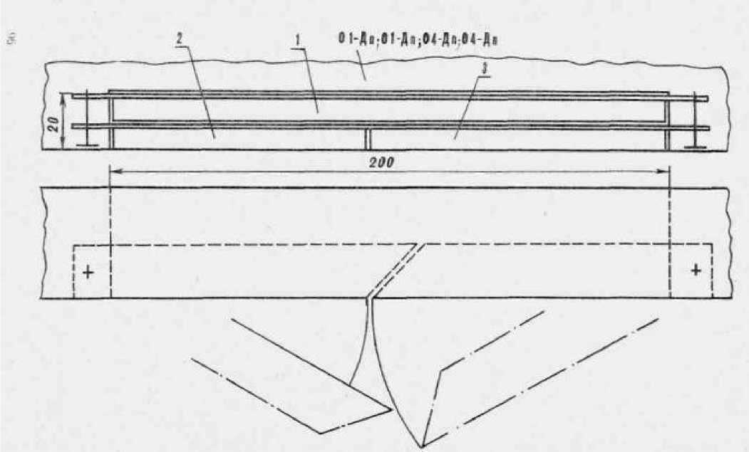
План шош
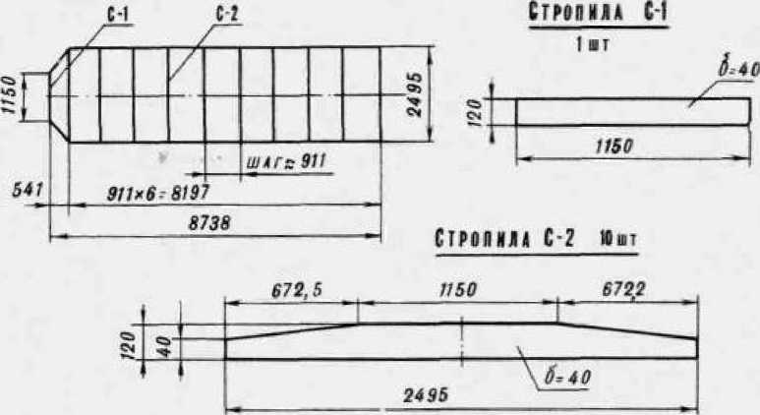

Улей-инкубатор
ДFT so 32шг

5
/С
£5 35
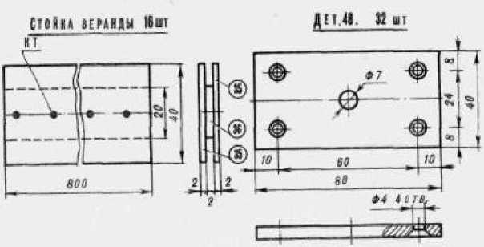
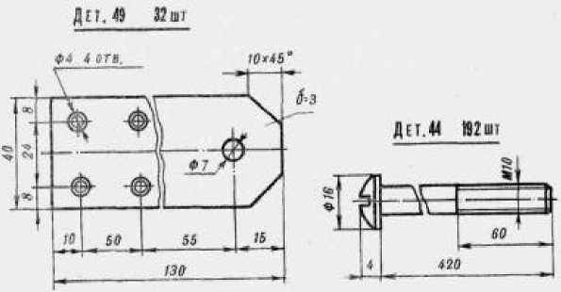
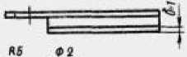
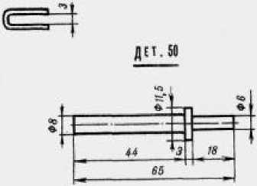

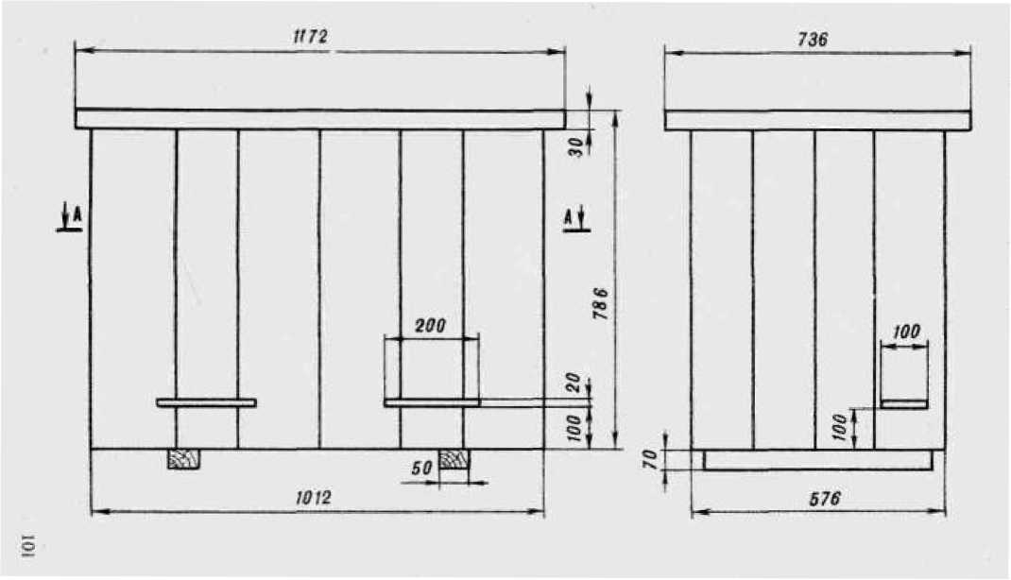

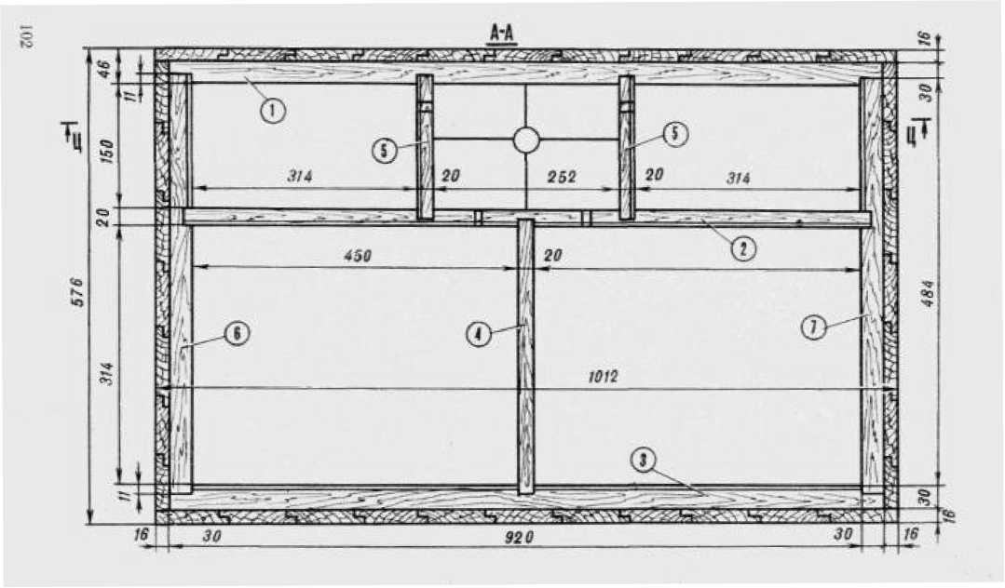

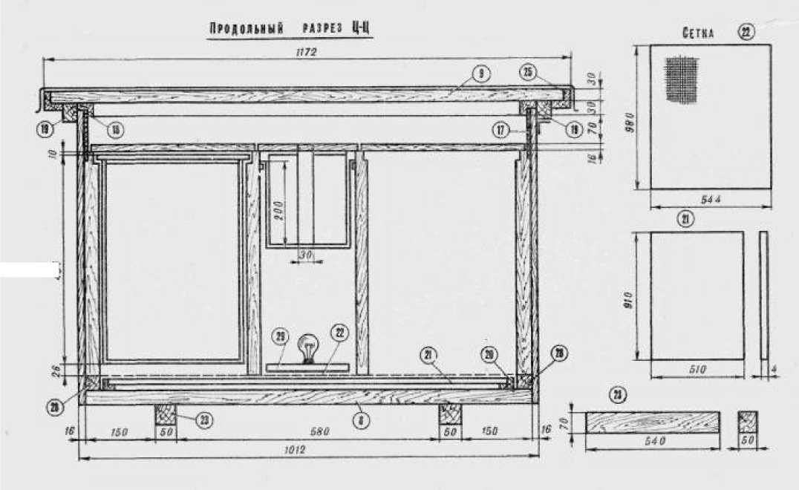
■w
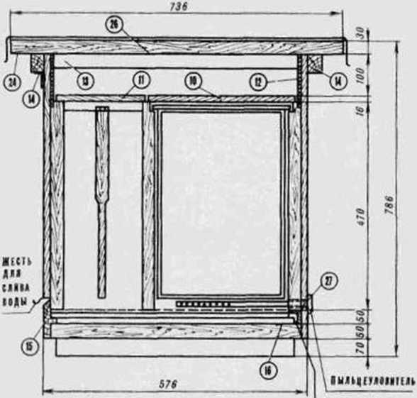

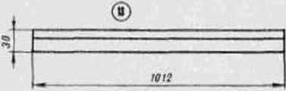
плешь сед* «ЛЯИЛ 111ЫЛ ид U СПИЛ ■ И*МЕ |( |Д ЧЕМ ь» де г держаться ш.

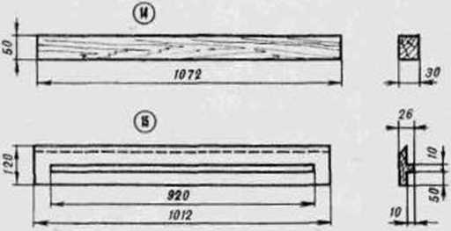

Н а р у ж и а я и е р е д н я я с i е н к а
II
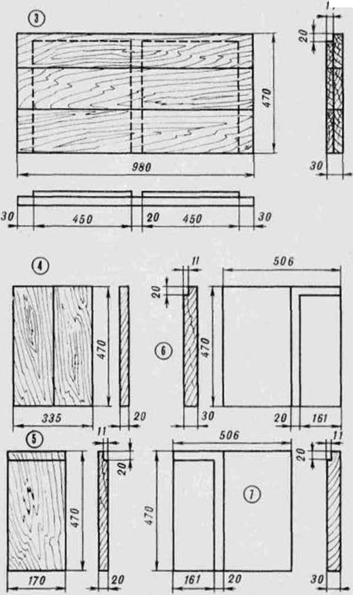

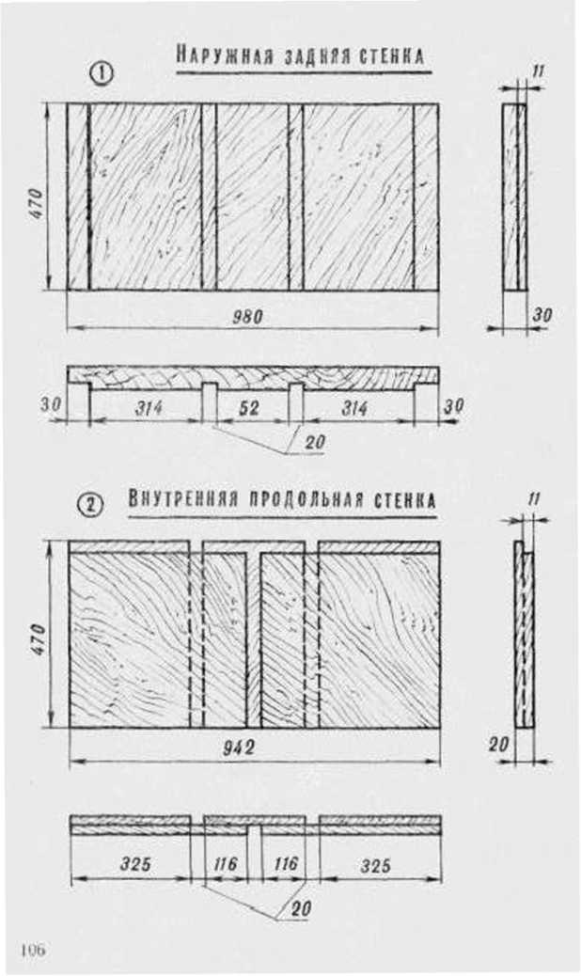

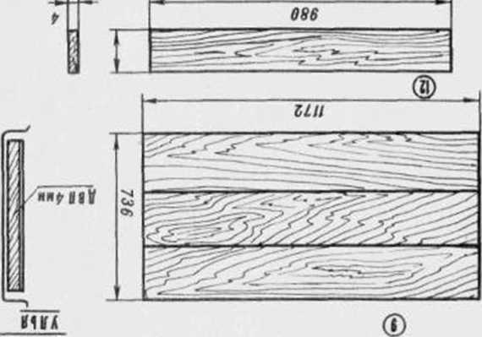
VHfflNdN

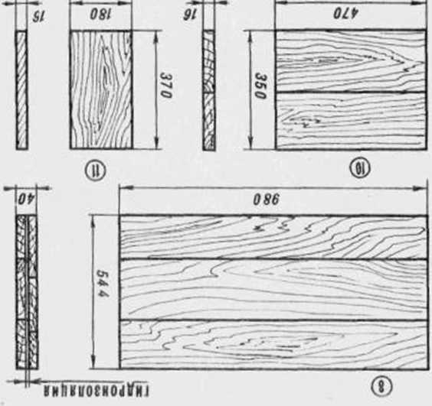
ЮН
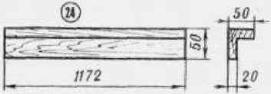
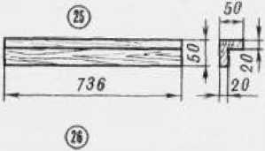
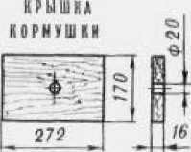
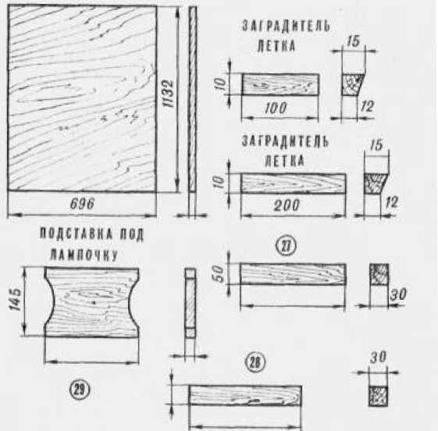

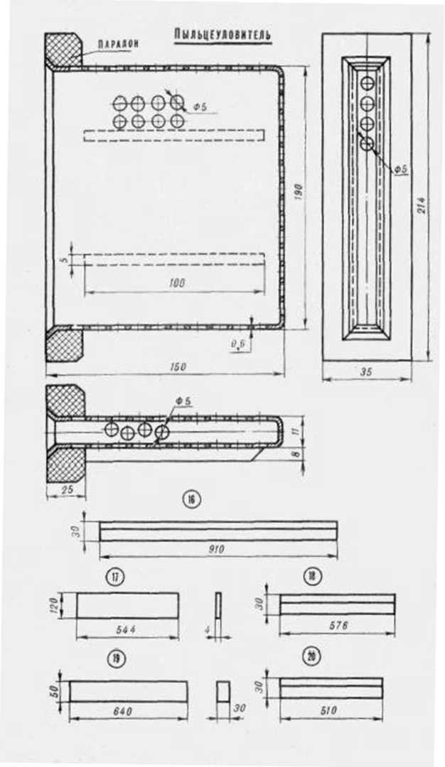
ОГЛАВЛЕНИЕ
Введение 3
Глава 1 Организация пасечного хозяйства 5
Необходимый инвентарь и постройки 6
Бригадный метод пчеловождения 12
Создание репродуктора пчел 14
Глава П. Передвижная пасечная установка «Колосок» 16
Работа с пчелами по новой технологии. Содержание пчел в «Колосках» 20
Заселение «Колоска» пакетами (при последующем создании ульев-инкубаторов и репродуктора) 28
Глава ПГ Работа с пчелами весной 32
Функции пчеловода в день облета пчел 33
Главная весенняя ревизия и наращивание пчел 35
Племенная работа 38
Производство новых семей 44
Вывод маток и подготовка пчел к главному медосбору 45
Глава IV. Главный медосбор 53
Глава V. Опыление сельскохозяйственных культур пчелами 59
Глава VI Откачка меда и борьба с Варроатозом 61
Глава VIL Наращивание молодых пчел в зиму 64
Глава VIH. Зимовка пчел 66
Глава IX. Мед и медопродукты для здорового человека 68
Приложение 71
Передвижной павильон «Колосок» 73
Улей - инкубатор 99

